
BÁO CÁO THỰC TẬP
LAB 5-2: LVS, EXTRACTED VIEW VÀ POST – LAYOUT SIMULATION CHO MẠCH LOGIC CMOS

GVHD: TS.VÕ MINH HUÂN
LỚP HỌC PHẦN: 251AICL413164_01
MÔN HỌC: TT THIẾT KẾ VI MẠCH TÍCH HỢP TƯƠNG TỰ
SVTH: Bùi Thị Thu Thúy 23161338
Lê Văn Hậu 23161257

TRƯỜNG ĐẠI HỌC SƯ PHẠM KỸ THUẬT
THÀNH PHỐ HỒ CHÍ MINH
KHOA: ĐIỆN – ĐIỆN TỬ
bb&aa

TP. Hồ Chí Minh, ngày 10 tháng 11 năm 2025

LAB 5_2: LVS, EXTRACTED VIEW VÀ POST-LAYOUT SIMULATION CHO MẠCH LOGIC CMOS

I. MỤC TIÊU
Lab 5_2 giúp sinh viên kiểm tra tương đồng giữa schematic và layout (LVS), thực hiện Extracted View và mô phỏng Post-Layout để đánh giá ảnh hưởng của parasitic RC.

II. CÔNG CỤ & CHUẨN BỊ
1. Sử dụng layout từ Lab 5_1.
2. Đảm bảo tất cả cell layout DRC clean.
3. Phần mềm: Virtuoso Layout Suite + ADE L.
4. Simulator: Spectre.

III. KIỂM TRA LVS
1. Chọn cell (ví dụ: `nand2_layout`).
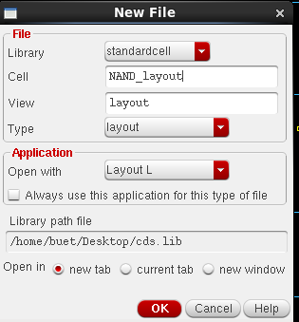

2. `Verify → LVS`.
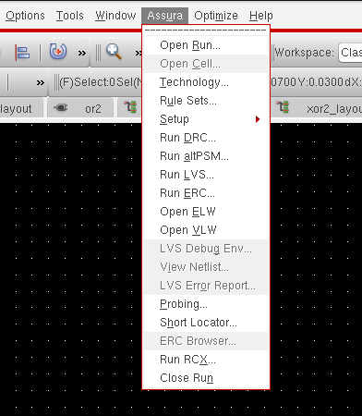
→Chọn “Run LVS”
3. Chọn schematic tương ứng (`nand2_sch`).
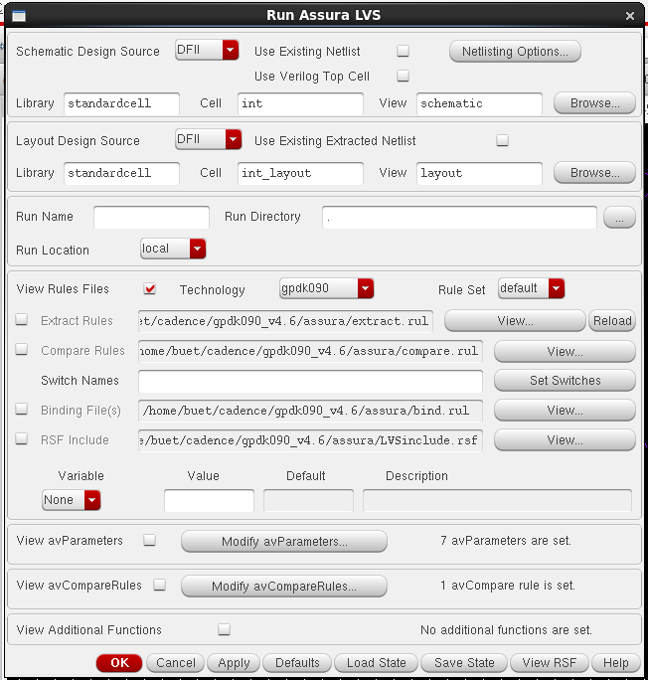
4. Kết quả mong đợi: LVS Matched.
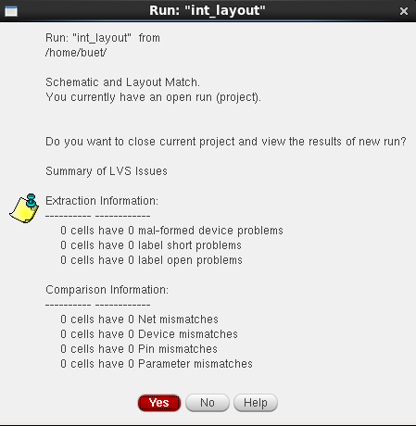
5. Nếu Unmatched, kiểm tra kết nối GND, VDD, hoặc tên node.
Kiểm tra đến khi nào Check LVS không còn lỗi như này thì hoàn chỉnh

IV. EXTRACTED VIEW
*Chạy RCX :
1. Sau khi LVS matched, chạy `Verify → Extract`.
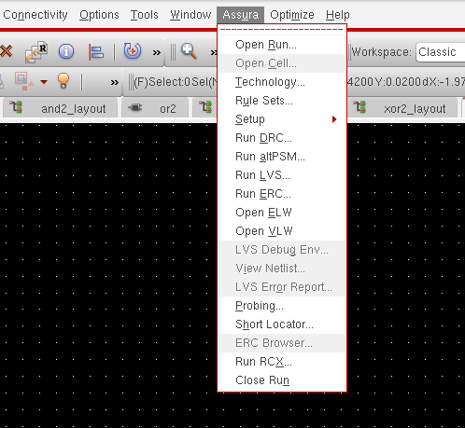
→Chọn “Run RCX”
2. Sinh ra cellview `nand2_extracted`.
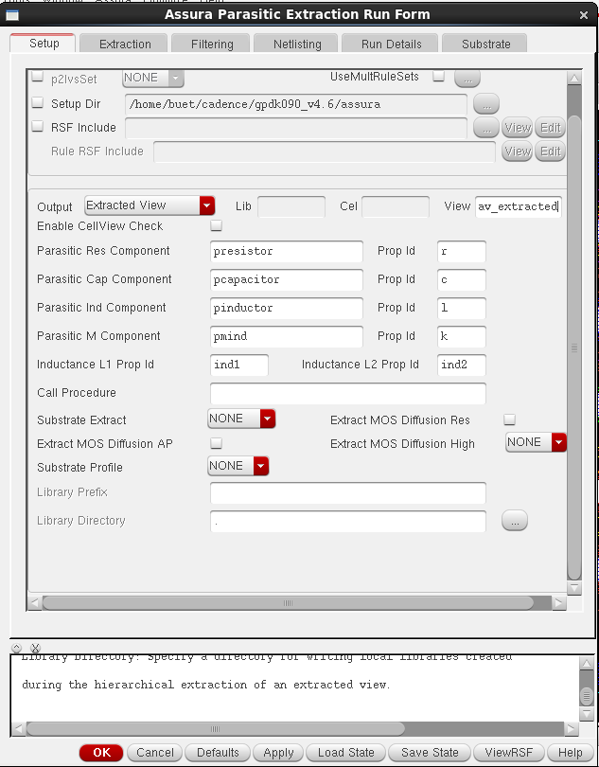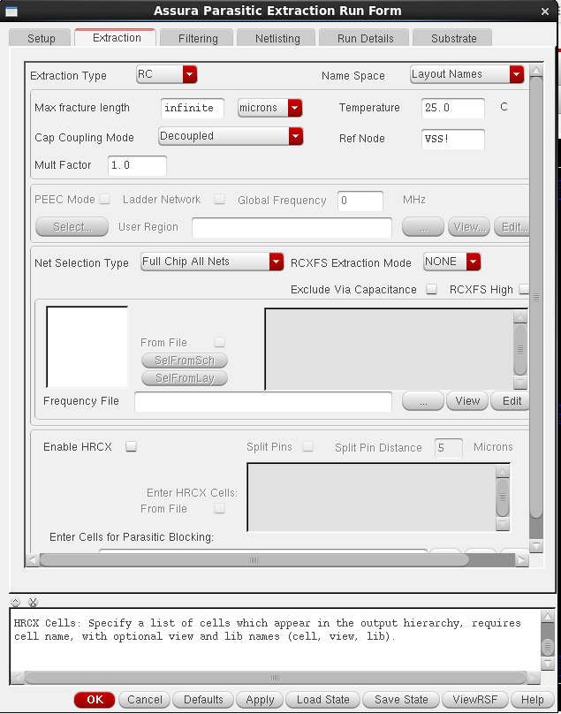
3. File extracted chứa thông tin parasitic RC thực tế của layout.
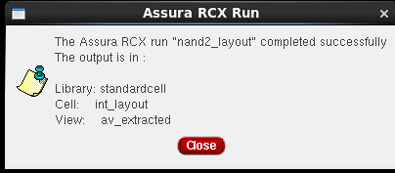
→ RUN RCX dùng để trích xuất điện trở và điện dung ký sinh từ layout, tạo extracted view để mô phỏng hậu layout.
* Mở kết quả
Chọn flie chọn flie av_extracted đã lưu nhấn OK

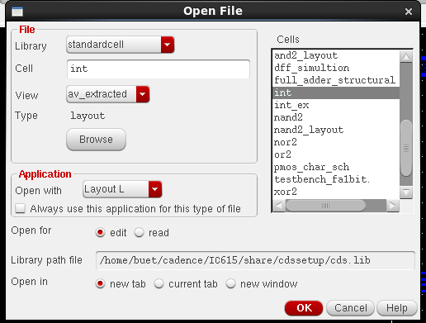

V. POST-LAYOUT SIMULATION
Bước 1: Tạo một new file mới tên Cell phải cùng tên file Schematic
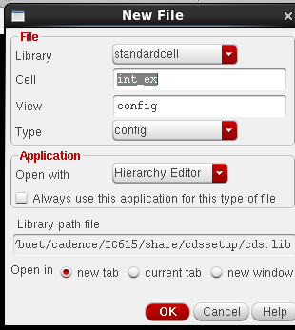
Bước 2: Thiết lập các mục
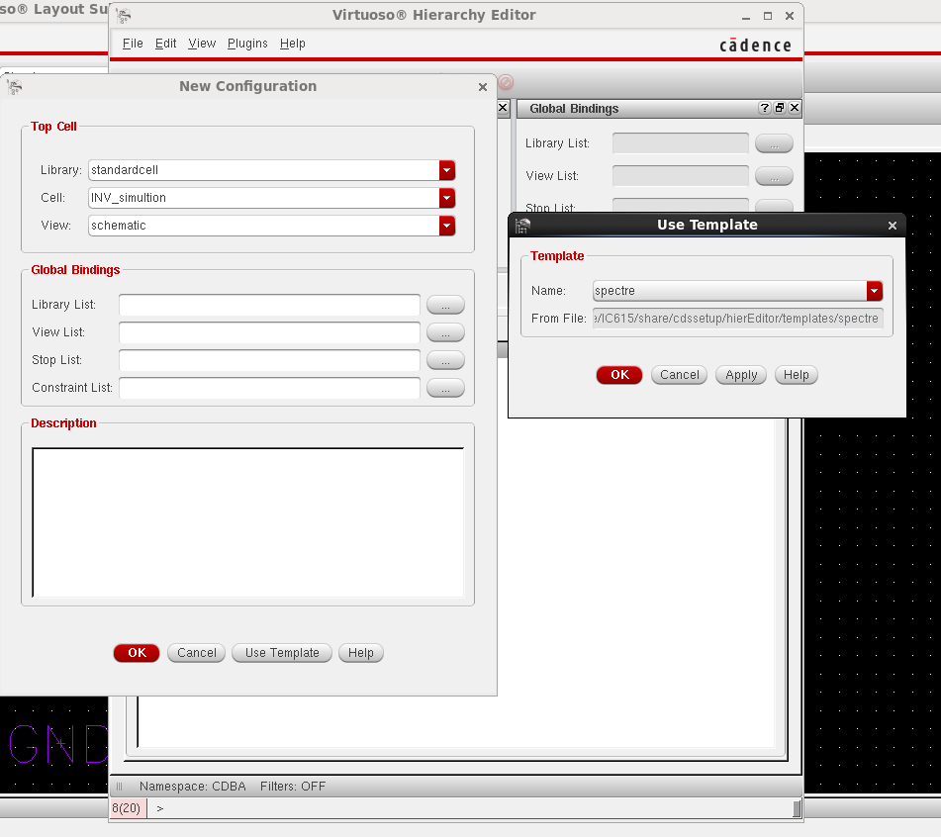

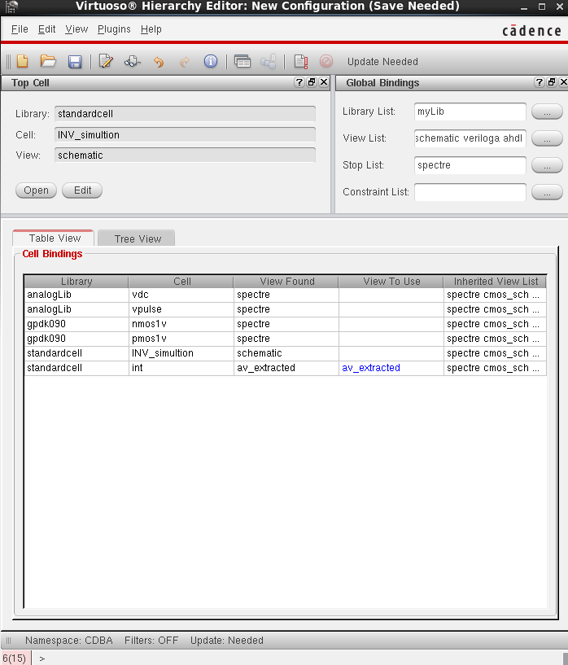
Bước 3: Mở file đã tạo
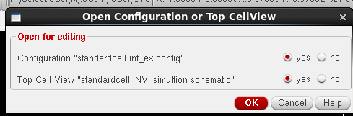
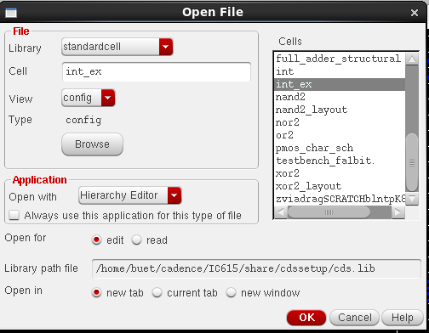
Bước 4: Vào Launch chọn ADE L → RUN
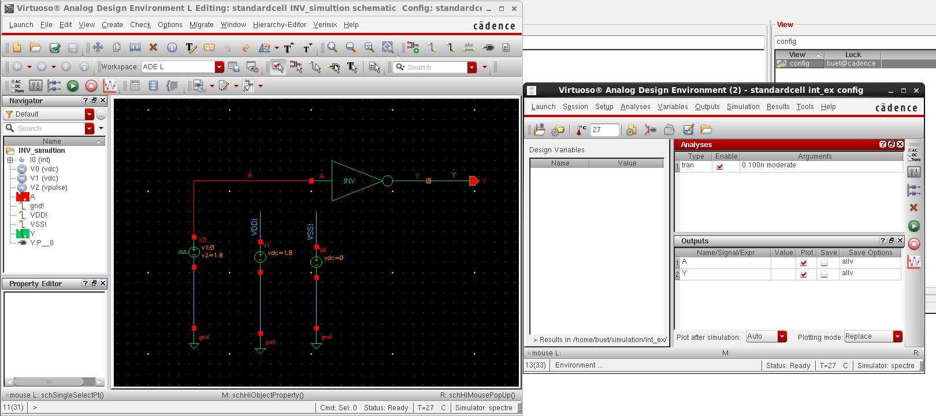
→ Dạng sóng

VI. POST-LAYOUT SIMULATION
1. Mở ADE L → chọn view: `extracted`.
2. Mô phỏng Transient với cùng cấu hình schematic.
3. So sánh dạng sóng schematic và extracted:
- tpd_extracted > tpd_schematic do ảnh hưởng parasitic.
4. Tính trễ chênh lệch:
Δt = tpd_extracted - tpd_schematic.

VII. KẾT QUẢ & BÁO CÁO
- Ảnh layout và báo cáo DRC/LVS.
- Dạng sóng schematic vs extracted.
- Bảng giá trị trễ (tpLH, tpHL, tpd).
- Nhận xét ảnh hưởng parasitic tới tốc độ.

VIII. CÂU HỎI ÔN TẬP
1. LVS khác gì DRC?
DRC (Design Rule Check): Dùng để kiểm tra layout có tuân thủ đúng các luật công nghệ của xưởng chế tạo hay không (khoảng cách tối thiểu, chiều rộng kim loại, chồng lấn các lớp…). Nếu DRC lỗi thì mạch không thể chế tạo được.
LVS (Layout Versus Schematic): Dùng để so sánh layout với schematic nhằm kiểm tra số lượng transistor, loại linh kiện và kết nối có giống nhau không. Nếu LVS lỗi thì mạch có thể chế tạo được nhưng hoạt động sai.
2. Vì sao trễ tăng sau khi layout được extract?
Khi layout được extract, mô hình mạch đã tính đến các phần tử ký sinh thực tế.
Điện dung ký sinh của dây kim loại và vùng source/drain làm tăng thời gian nạp–xả.
Điện trở ký sinh của dây nối kết hợp với điện dung tạo thành hằng số thời gian RC, làm sườn xung chậm hơn.
→ Do đó trễ lan truyền sau layout luôn lớn hơn so với schematic.
3. Các parasitic nào ảnh hưởng nhiều nhất đến hiệu năng mạch CMOS?
Điện dung ký sinh (C): gồm điện dung dây kim loại, điện dung cổng, điện dung source/drain – ảnh hưởng trực tiếp đến tốc độ chuyển mạch.
Điện trở ký sinh (R): của dây liên kết và vùng khuếch tán – làm tăng trễ và suy hao tín hiệu.
Tổ hợp RC ký sinh là yếu tố ảnh hưởng lớn nhất đến tốc độ và công suất động của mạch CMOS.

IX. KẾT QUẢ MÔ PHỎNG:
1.Cổng INV:
a.Mạch Schematic:
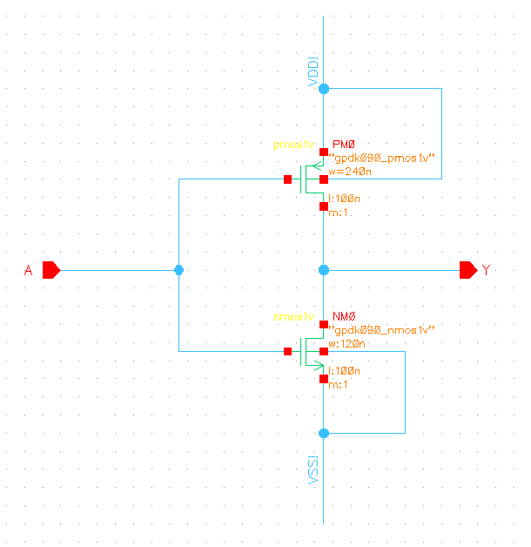

b. Kiểm tra LVS

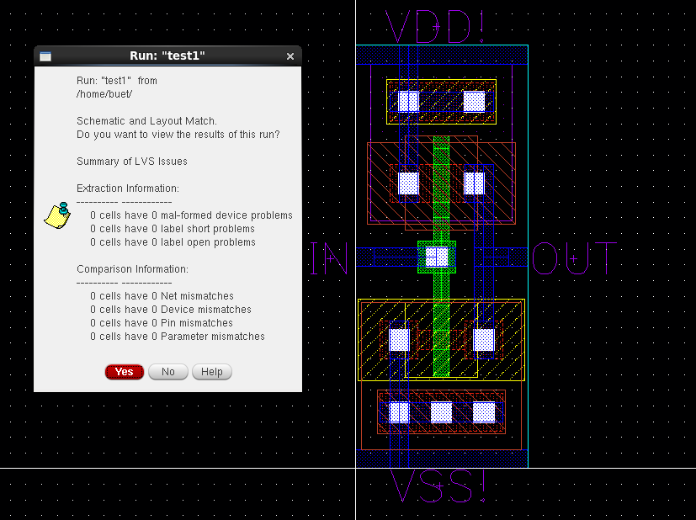
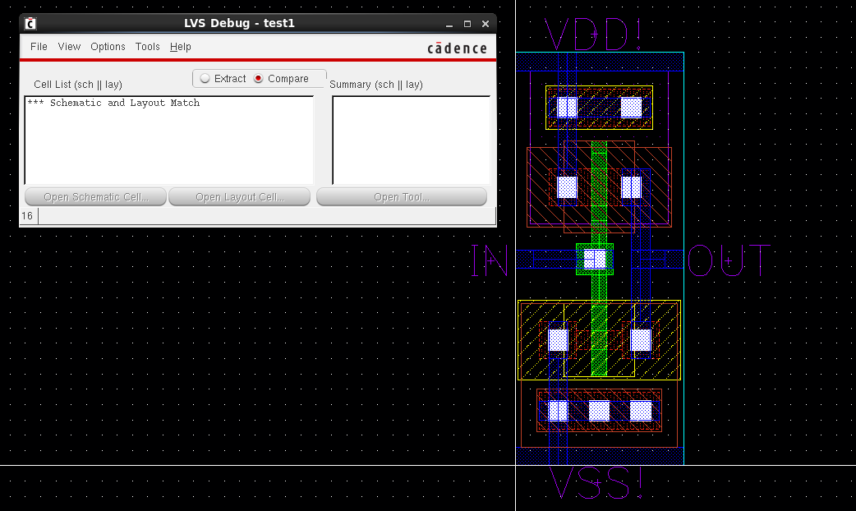

c. Tạo Extracted View ( Run RCX )
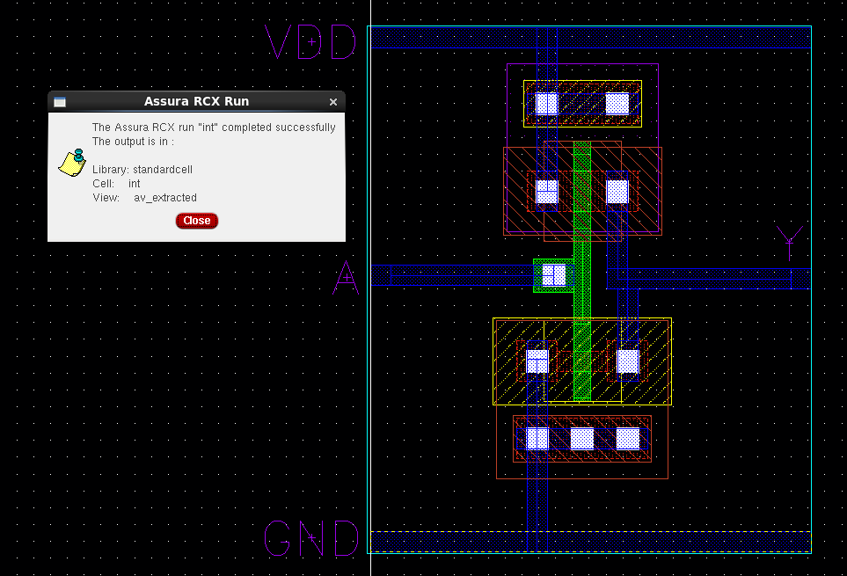

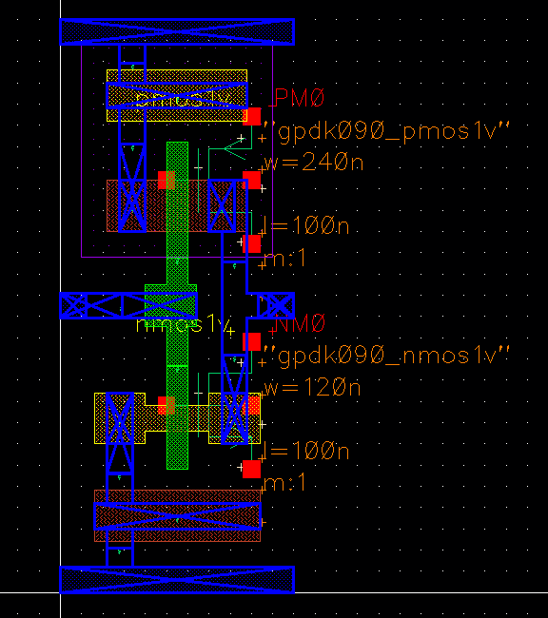
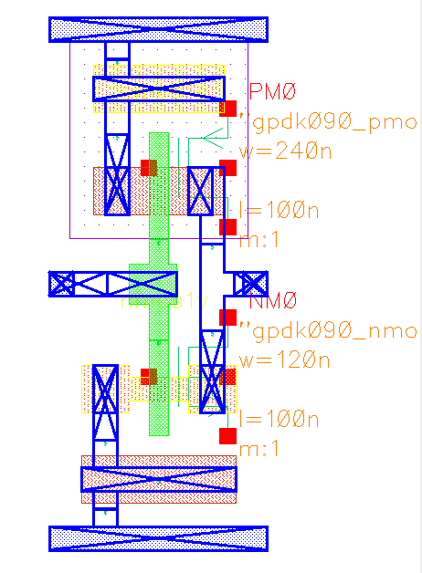

→ RUN RCX dùng để trích xuất điện trở và điện dung ký sinh từ layout, tạo extracted view để mô phỏng hậu layout.

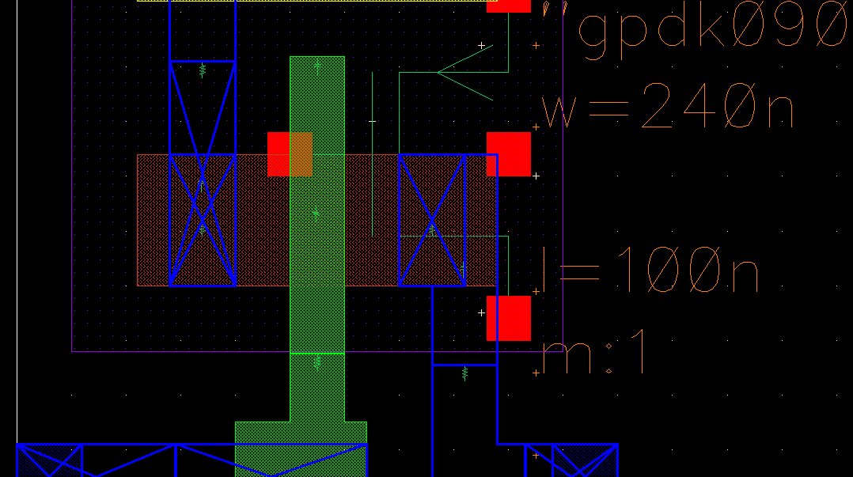
→ Đây là mạch sao khi RUN RCX. Khi phóng to mạch ta sẽ thấy có các điện trở và tụ kí sinh từ layout của cổng INV.
d. Dạng sóng
Post-layout Simulation và schematic simultion
*Mạch testbench cổng INV:

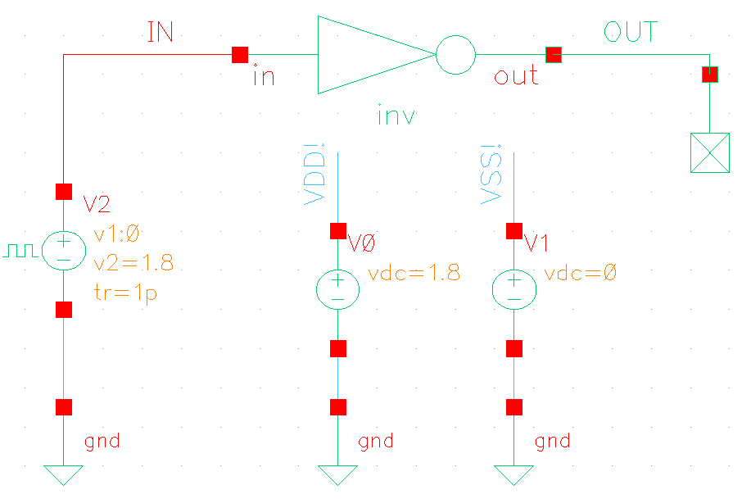
*Thiết lập các thông số:

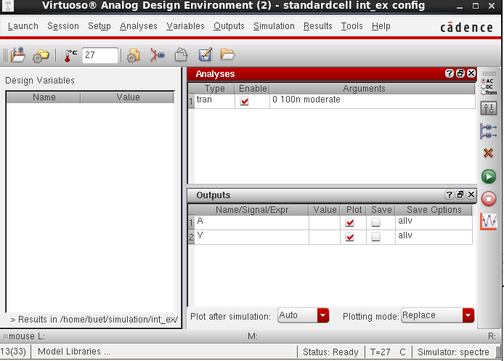
d.Dạng sóng sau khi mô phỏng:
*Độ trễ cạnh lên: trễ khi đầu ra chuyển từ mức thấp lên mức cao
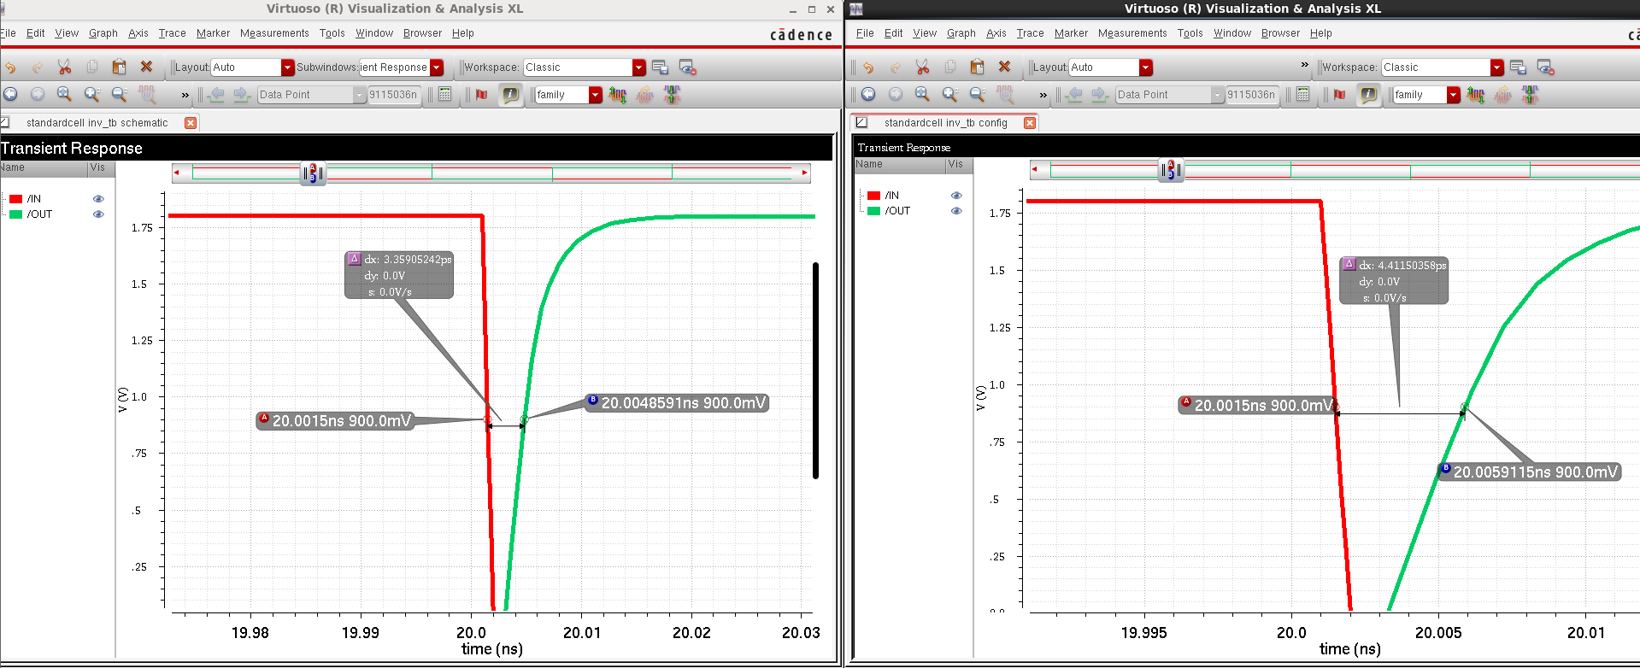
Bảng kết quả:
Thông số | Extracted | Schematic
$$t_{pdr}$$ | 4.41150358ps | 3.35905242ps

*Độ trễ cạnh xuống: trễ khi đầu ra chuyển từ mức cao xuống mức thấp
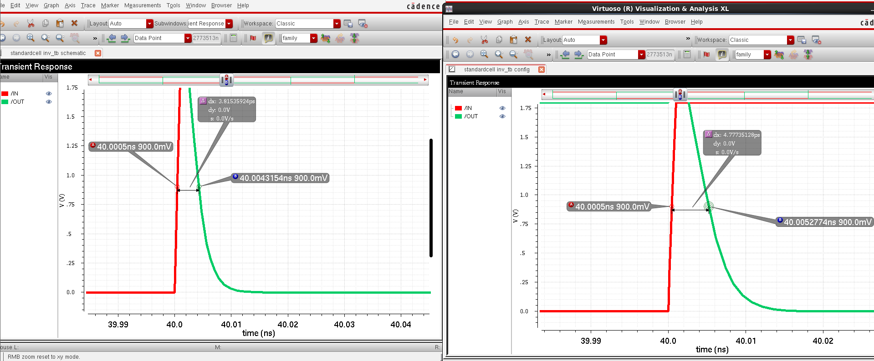

Thông số | Extracted | Schematic
$$t_{pdf}$$ | 4.77735128ps | 3.81535924ps

*Tính tpd_avg
Với Schematic Simultion:

$$t_{pd}=\frac{t_{pdh}+t_{pdf}}{2}=\frac{3.35905242ps+3.81535924ps}{2}=3.5872 ps$$

Với Post-layout Simulation:

$$t_{pd}=\frac{t_{pdh}+t_{pdf}}{2}=\frac{4.41150358ps+4.77735128ps}{2}=4.594427 ps$$

Bảng so sánh kết quả
Thông số | Extracted | Schematic
$$t_{pdr}$$ | 4.41150358ps | 3.35905242ps
$$t_{pdf}$$ | 4.77735128ps | 3.81535924ps
$$t_{pd}$$ | $$4.594427 ps$$ | $$3.5872 ps$$

*Tính trễ chênh lệch:
${Δt=t}_{pd_extracted }- t_{pd_schematic }=4.594427ps$ - $3.5872 ps$ = 1.007227 ps
Nhận xét kết quả:
*So sánh Schematic vs Extracted
- Schematic có độ trễ nhỏ hơn vì mạch lý tưởng, chưa tính điện dung & điện trở ký sinh.
- Extracted có độ trễ lớn hơn do đã bao gồm ký sinh (RC parasitic) từ layout thực tế.
*Phân tích từng thông số
*Độ trễ chênh lệch
Δt = 1.007227 ps

→ Mức tăng trễ hợp lý, phản ánh đúng ảnh hưởng của layout.
Kết luận:
Sau quá trình layout, các phần tử ký sinh (điện dung và điện trở) làm tăng trễ lan truyền và giảm tốc độ chuyển mạch của cổng INV, đồng thời có thể gây méo dạng sóng do nhiễu ghép. Parasitic extraction giúp mô phỏng phản ánh đúng điều kiện thực tế của mạch CMOS và là cơ sở quan trọng để đánh giá, tối ưu thiết kế trước khi chế tạo.
2. Cổng NAND:
a. Mạch Schematic
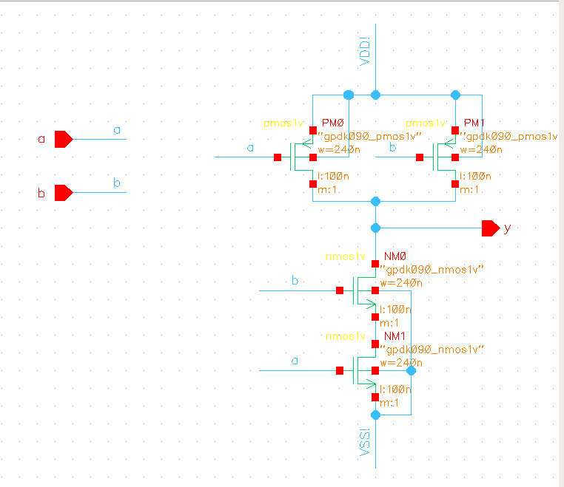
b. Kiểm tra LVS:
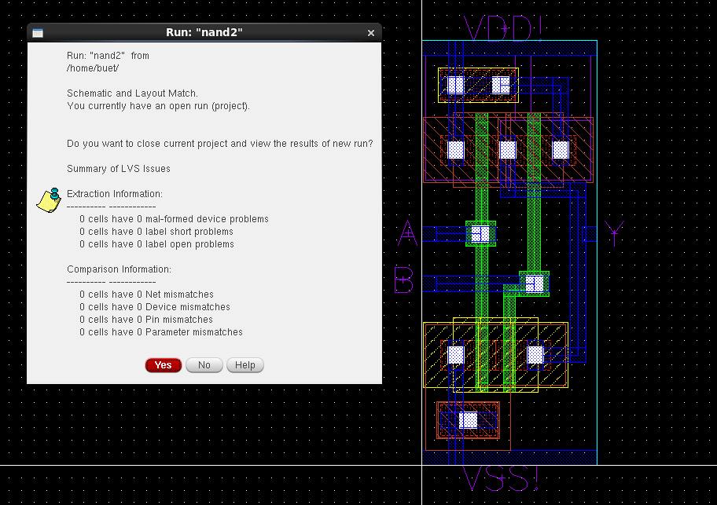
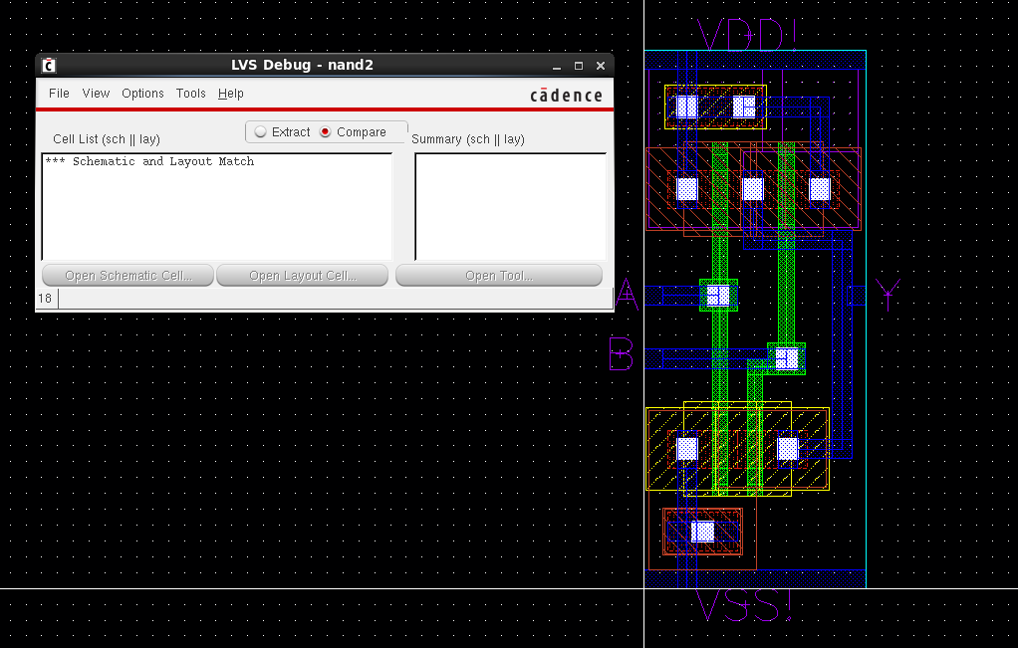
c. Tạo Extracted View ( Run RCX )
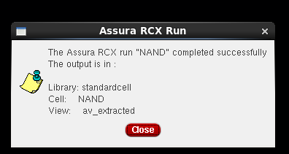
*View extracted
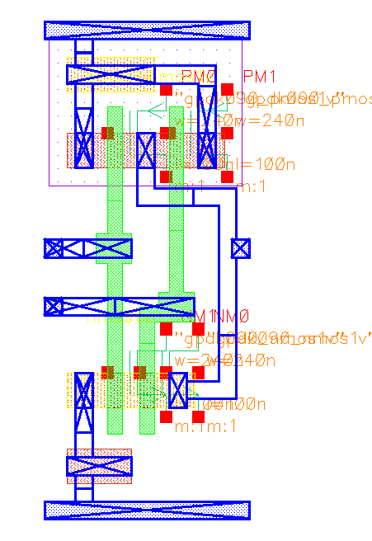

d.Dạng sóng sau khi mô phỏng:
Post-layout Simulation và schematic simultion
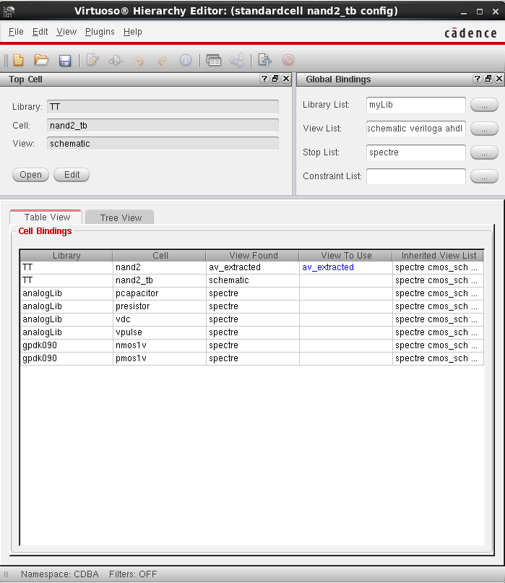
*Mạch testbench cổng NAND:

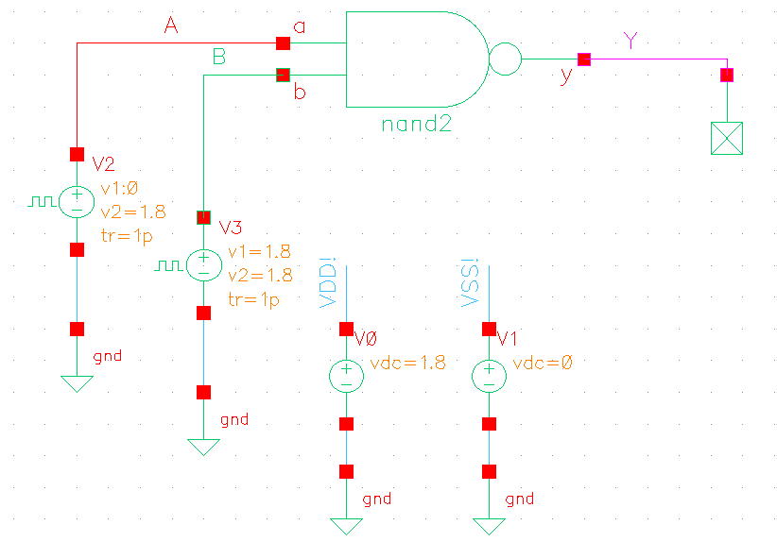
*Thiết lập các thông số:
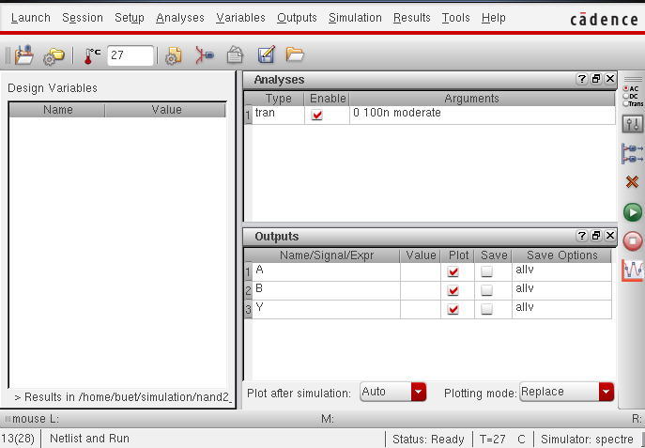
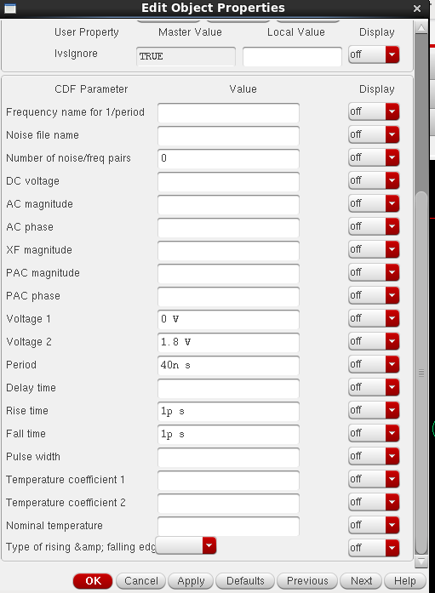
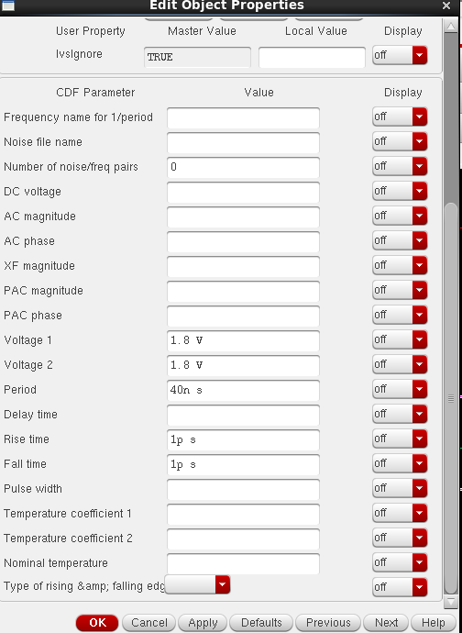

*Độ trễ cạnh lên: trễ khi đầu ra chuyển từ mức thấp lên mức cao
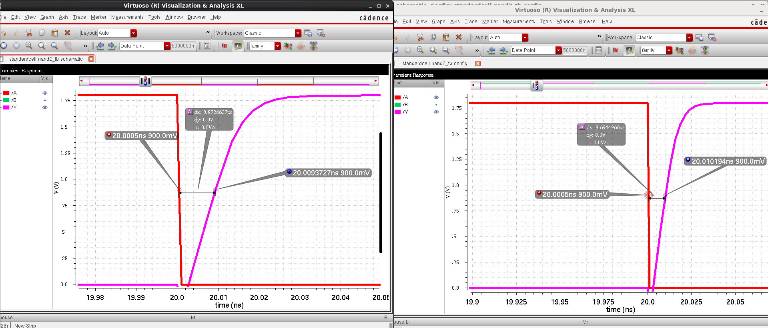
Bảng kết quả:
Thông số | Extracted | Schematic
$$t_{pdr}$$ | 9.6944966ps | 8.8726637ps
*Độ trễ cạnh xuống: trễ khi đầu ra chuyển từ mức cao xuống mức thấp
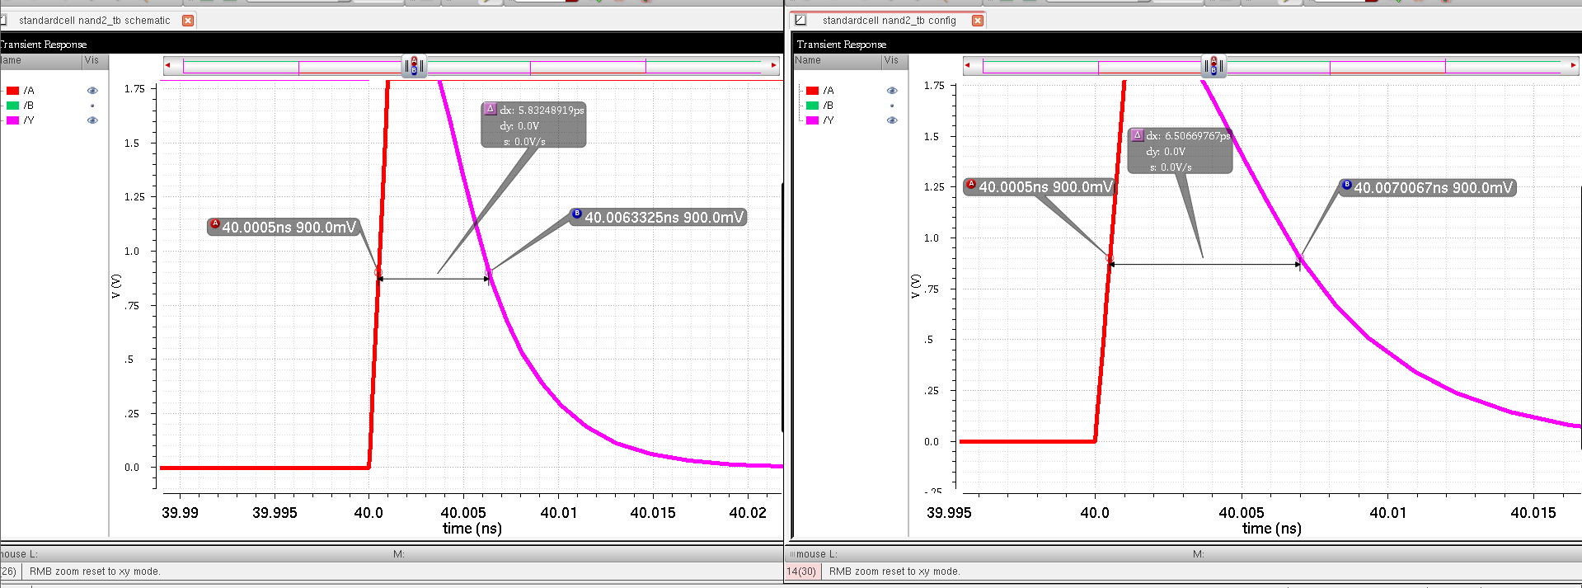
Bảng kết quả:
Thông số | Extracted | Schematic
$$t_{pdf}$$ | 6.50669767ps | 5.83248919ps

*Tính tpd_avg
Với Schematic Simultion:

$$t_{pd}=\frac{t_{pdh}+t_{pdf}}{2}=\frac{8.8726637ps+5.83248919ps}{2}=7.352576ps$$

Với Post-layout Simulation:

$$t_{pd}=\frac{t_{pdh}+t_{pdf}}{2}=\frac{9.6944966ps+6.50669767ps}{2}=8.1 ps$$

Bảng so sánh kết quả
Thông số | Extracted | Schematic
$$t_{pdr}$$ | 9.6944966ps | 8.8726637ps
$$t_{pdf}$$ | 6.50669767ps | 5.83248919ps
$$t_{pd}$$ | $$8.1 ps$$ | $$7.352576ps$$

*Tính trễ chênh lệch:
${Δt=t}_{pd_extracted }- t_{pd_schematic }= 8.1 ps$- $7.352576ps$= 0.74743 ps

Nhận xét kết quả:
Thời gian trễ của cổng NAND ở mô phỏng Extracted lớn hơn Schematic do ảnh hưởng của các phần tử ký sinh trong layout. Độ chênh lệch trễ nhỏ (Δt=0.74743 ps), nằm trong giới hạn cho phép, cho thấy thiết kế layout đạt yêu cầu và mạch hoạt động ổn định.
Kết luận:
Mô phỏng post-layout với parasitic extraction cho kết quả gần với mạch chế tạo thực, dù làm giảm tốc độ so với schematic. Đây là bước cần thiết để đánh giá chính xác hiệu năng và làm cơ sở tối ưu hóa thiết kế cổng NAND trước khi đưa vào sản xuất.
3. Cổng AND:
a. Mạch Schematic
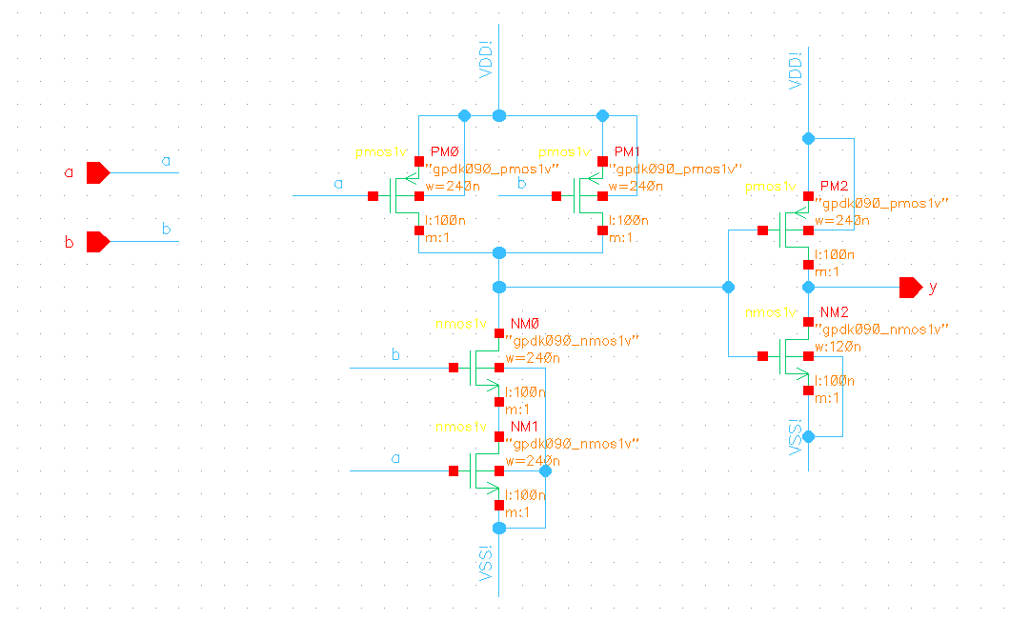
b. Kiểm tra LVS
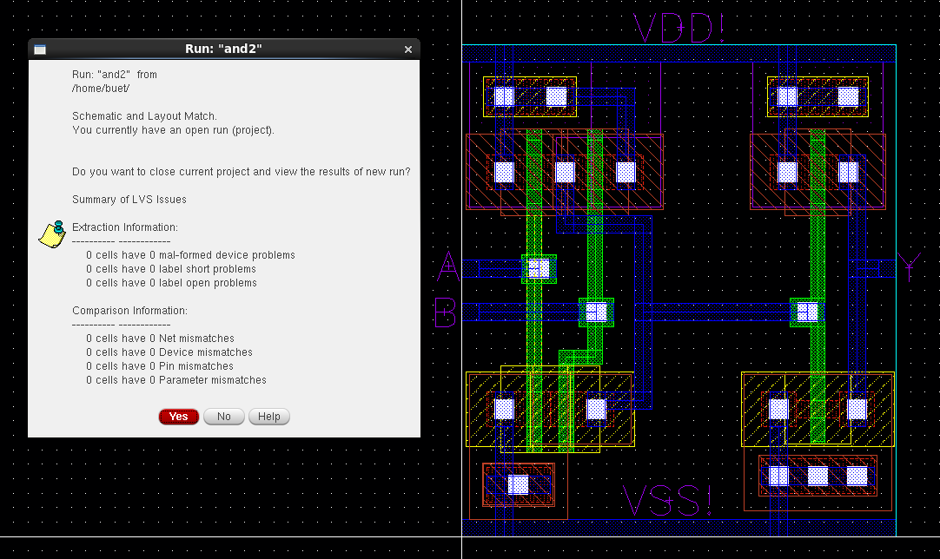
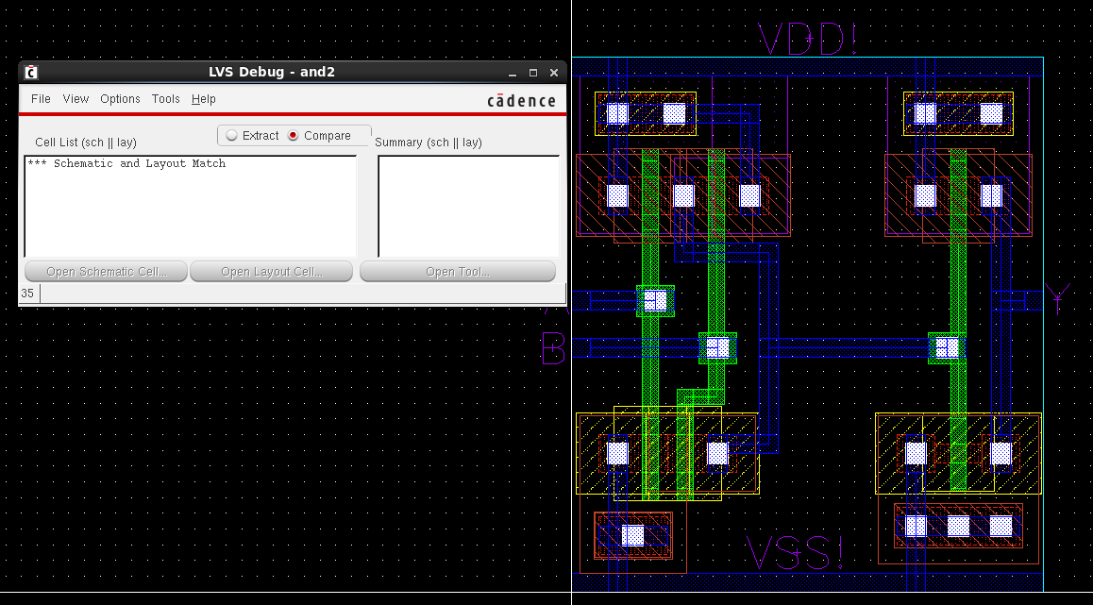

c. Tạo Extracted View ( Run RCX )

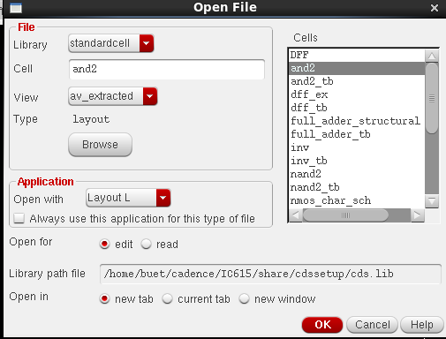

*View extracted
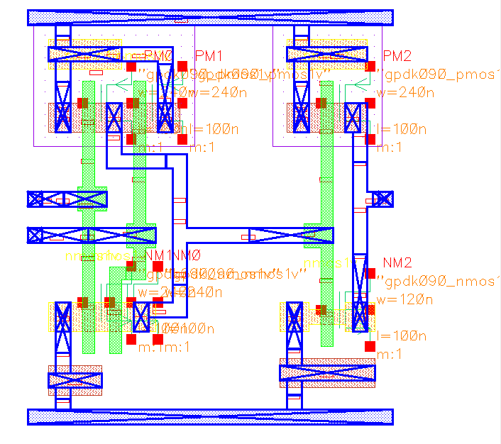

d. Dạng sóng sau khi mô phỏng:
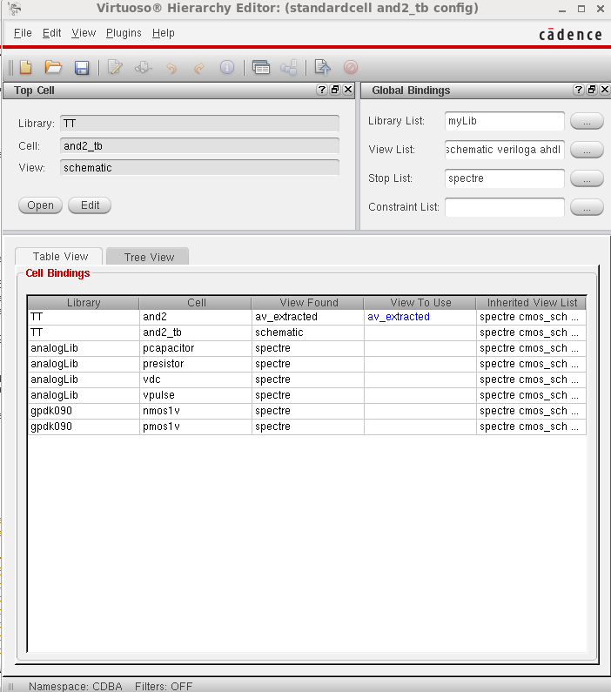
*Mạch testbench của cổng AND:

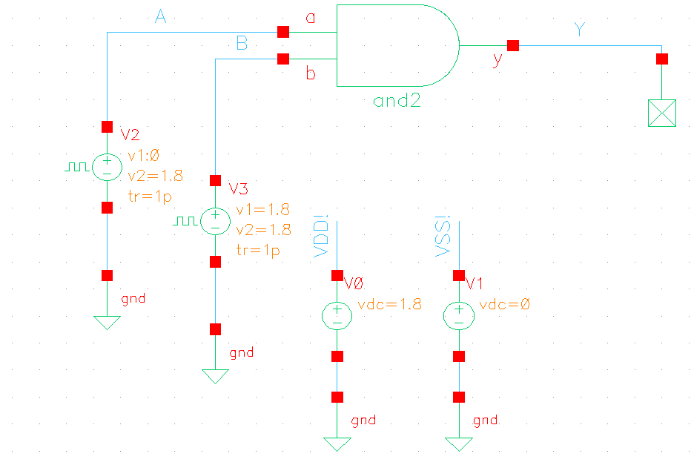

*Thiết lập các thông số:
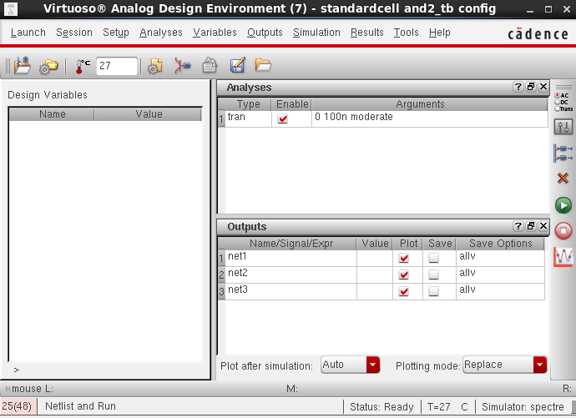

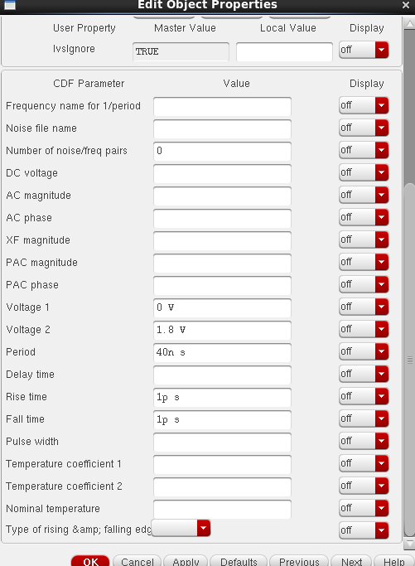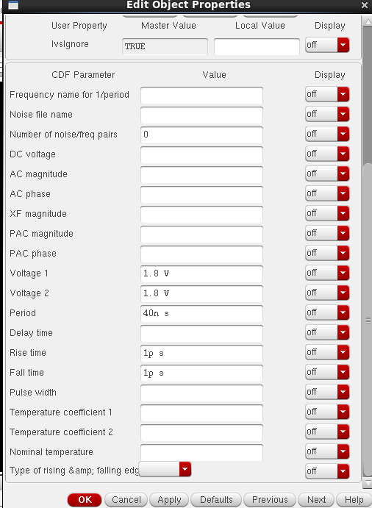

*Độ trễ cạnh lên: trễ khi đầu ra chuyển từ mức thấp lên mức cao
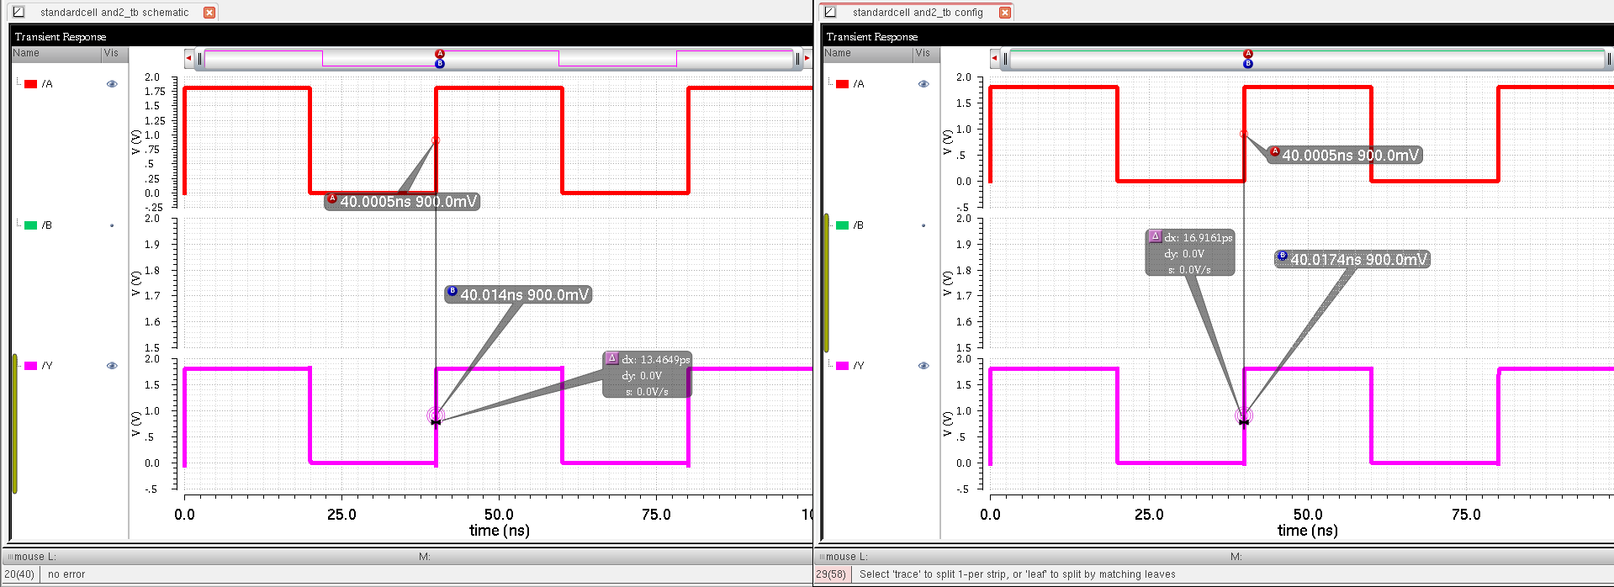

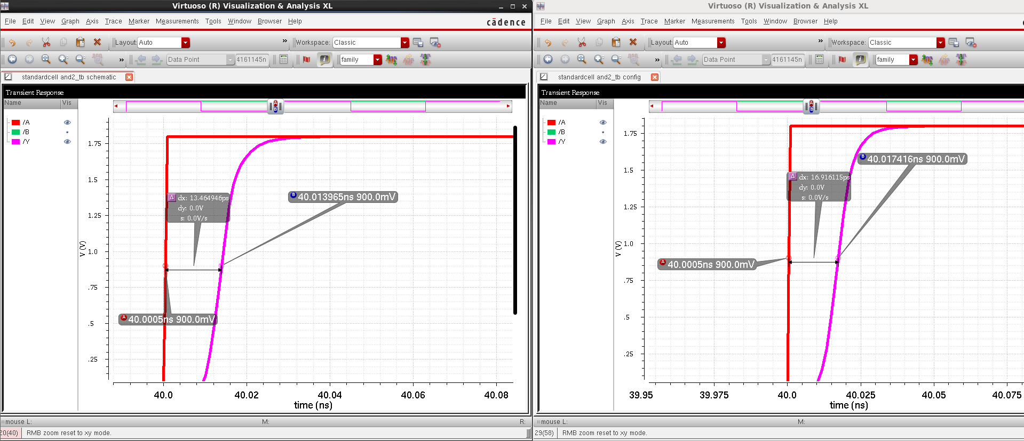

Bảng kết quả:
Thông số | Extracted | Schematic
$$t_{pdr}$$ | 16.916115ps | 13.464946ps

*Độ trễ cạnh xuống: trễ khi đầu ra chuyển từ mức cao xuống mức thấp
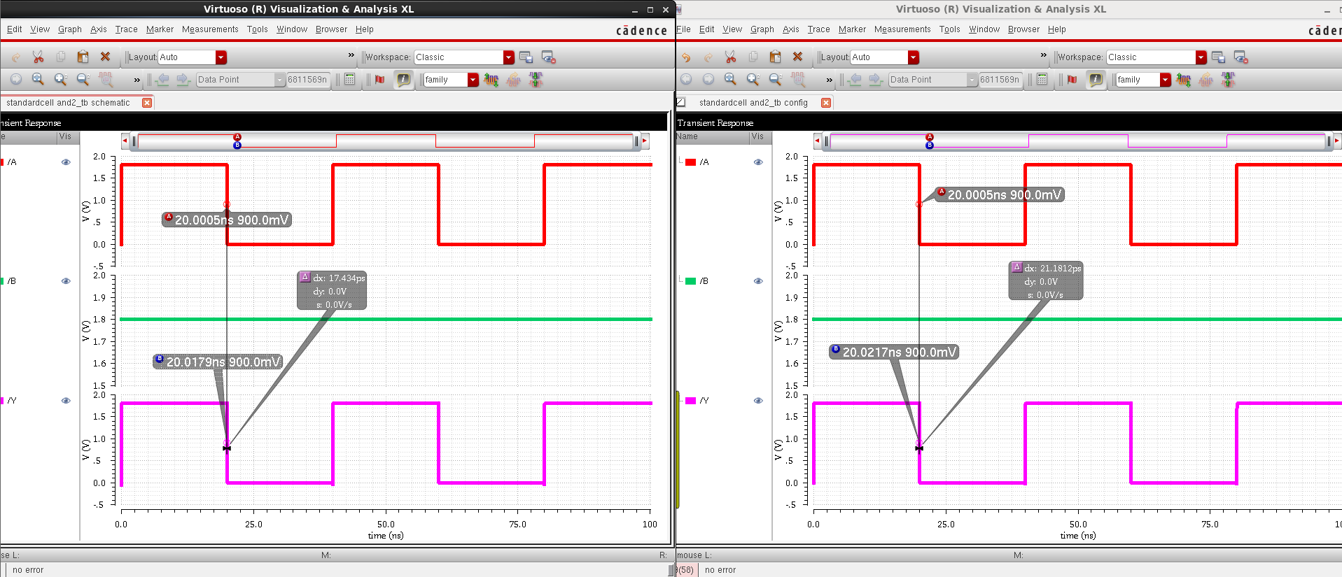

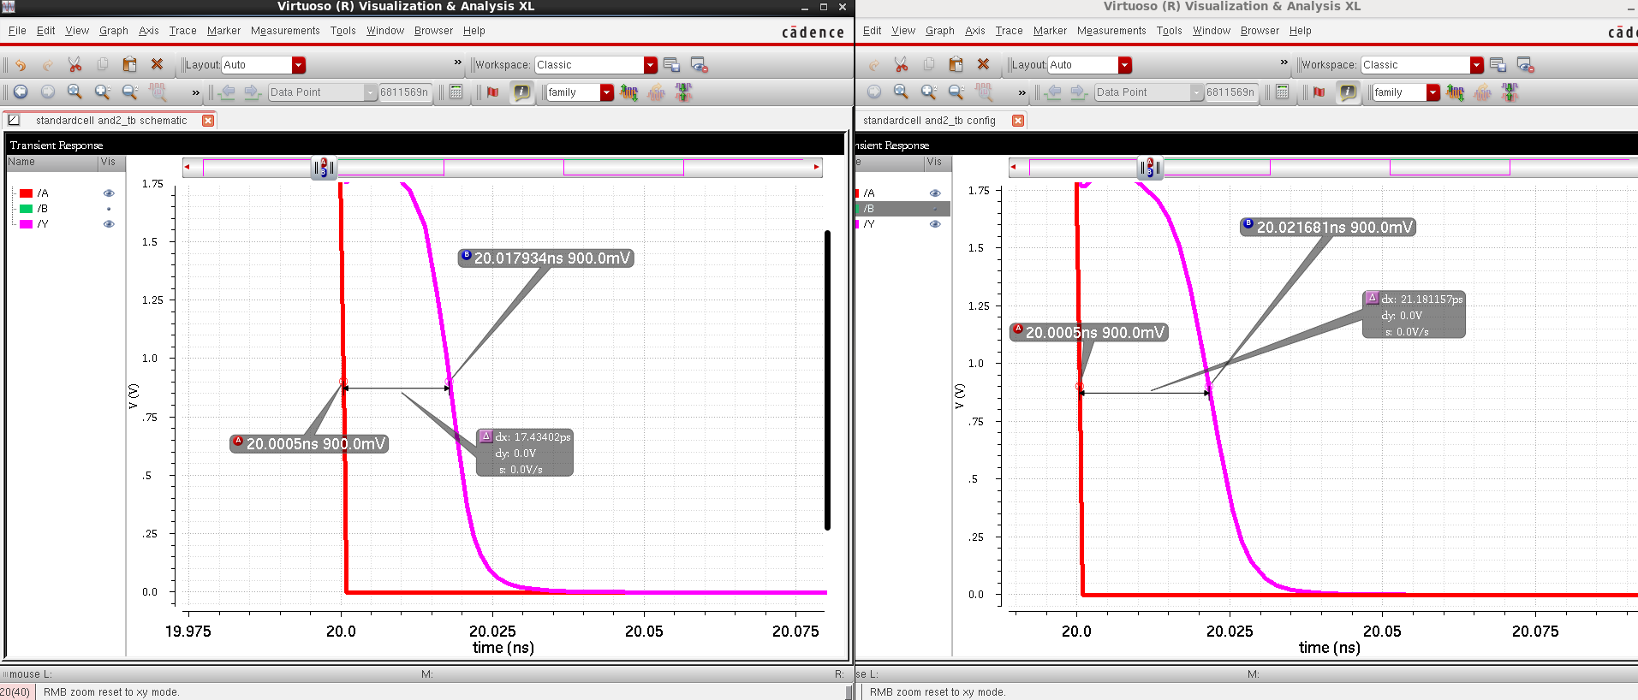

Bảng kết quả:
Thông số | Extracted | Schematic
$$t_{pdf}$$ | 21.181157ps | 17.43402ps
*Tính tpd_avg
Với Schematic Simultion:

$$t_{pd}=\frac{t_{pdh}+t_{pdf}}{2}=\frac{13.464946ps+17.43402ps}{2}=15.4495 ps$$

Với Post-layout Simulation:

$$t_{pd}=\frac{t_{pdh}+t_{pdf}}{2}=\frac{16.916115ps+21.181157ps }{2}= 19.1 ps$$

Bảng so sánh kết quả
Thông số | Extracted | Schematic
$$t_{pdr}$$ | 16.916115ps | 13.464946ps
$$t_{pdf}$$ | 21.181157ps | 17.43402ps
$$t_{pd}$$ | $$19.1 ps$$ | $$15.4495 ps$$

*Tính trễ chênh lệch:
${Δt=t}_{pd_extracted }- t_{pd_schematic }= 19.1 ps$-$15.4495 ps$= 3.6505 ps
Nhận xét kết quả:
Thời gian trễ của cổng AND trong mô phỏng Extracted lớn hơn so với Schematic ở tất cả các thông số . Độ chênh lệch trễ tổng Δt=3.6505 ps cho thấy ảnh hưởng rõ rệt của các phần tử ký sinh (điện trở và điện dung) phát sinh trong quá trình layout.
Kết luận :
Mô phỏng post-layout phản ánh đúng điều kiện hoạt động thực tế của mạch. Mặc dù độ trễ tăng so với schematic, kết quả extracted là cơ sở quan trọng để đánh giá hiệu năng và tối ưu thiết kế trước khi chế tạo.

4. Cổng NOR:
a.Mạch Schematic
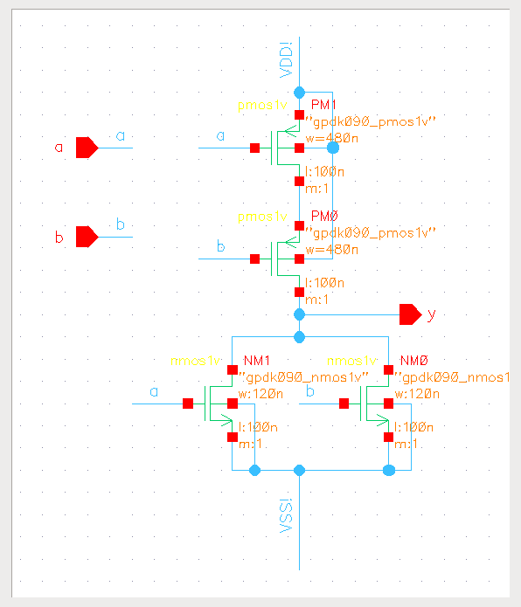

b. Kiểm tra LVS

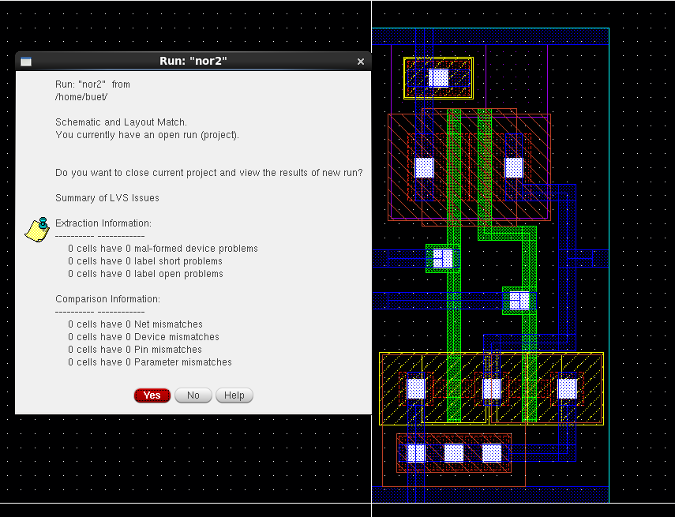
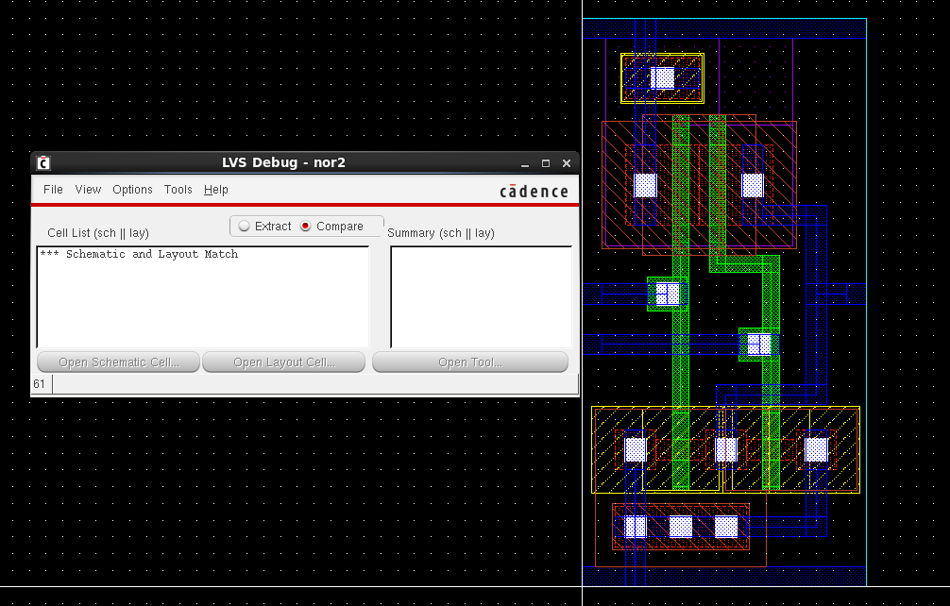

c. Tạo Extracted View ( Run RCX )
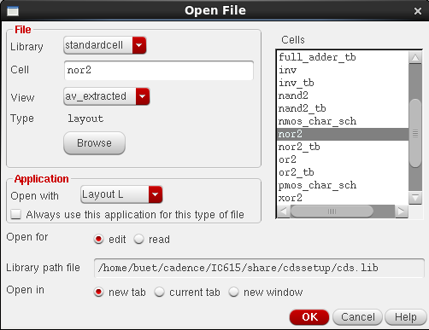

*View extracted
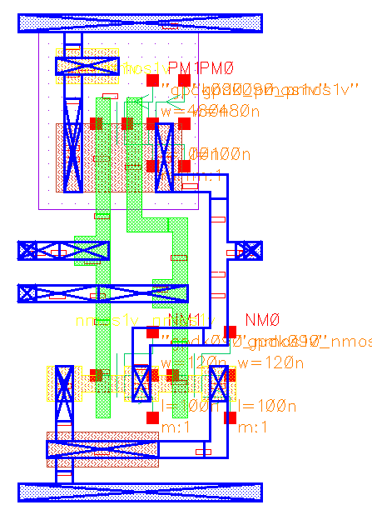

d. Dạng sóng sau khi mô phỏng:
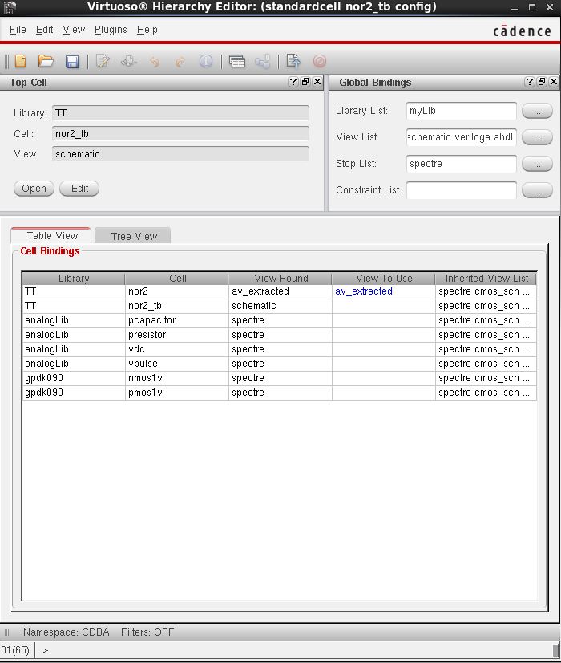
*Mạch testbench của cổng NOR:

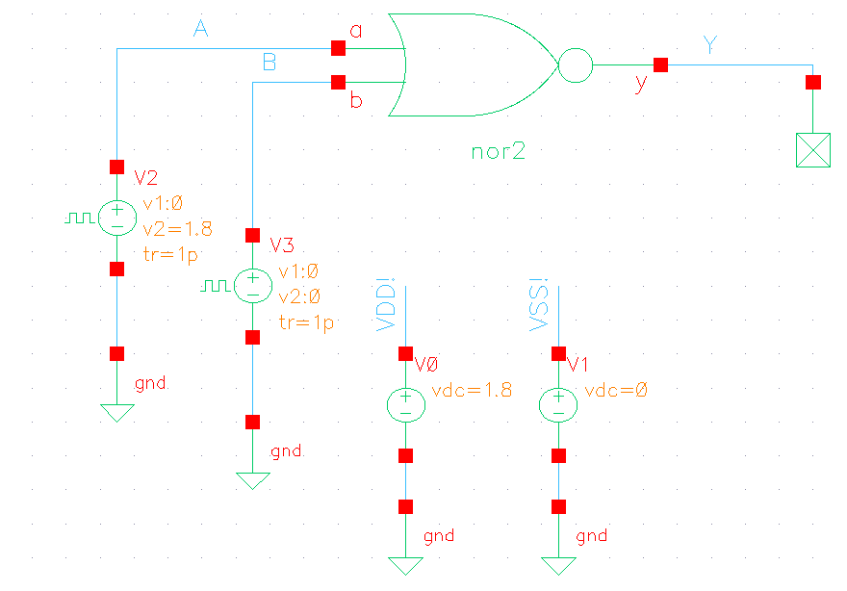
*Thiết lập các thông số:

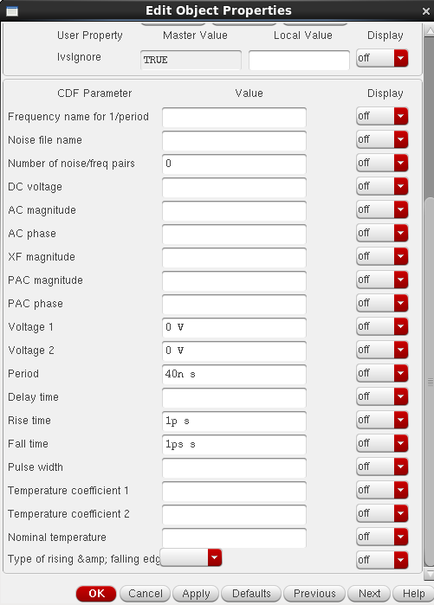
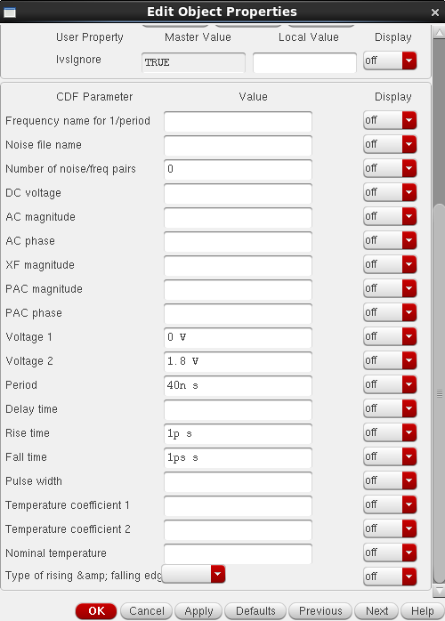

*Độ trễ cạnh lên: trễ khi đầu ra chuyển từ mức thấp lên mức cao
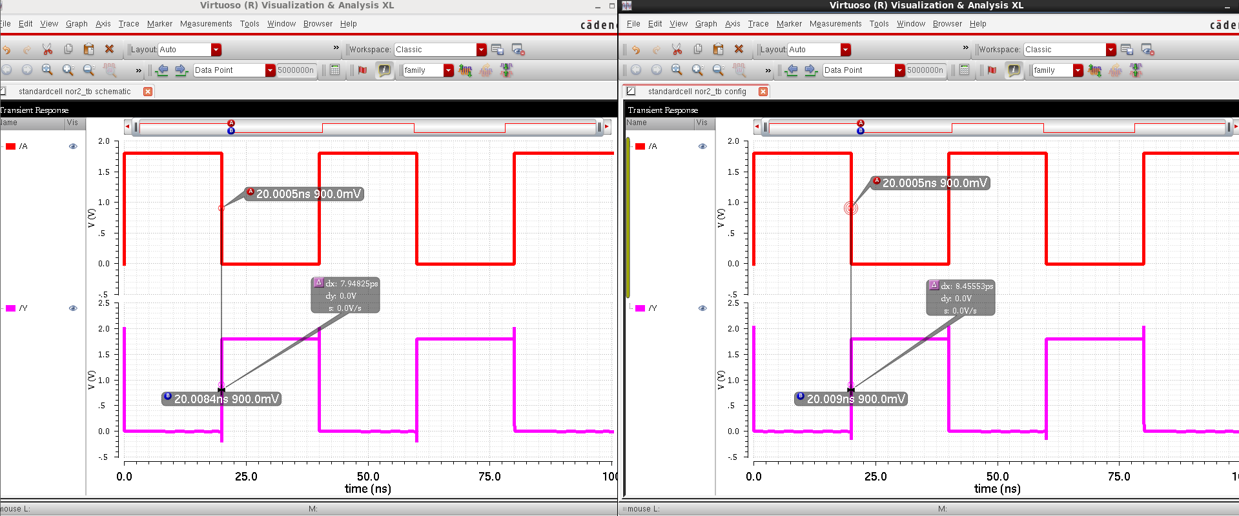

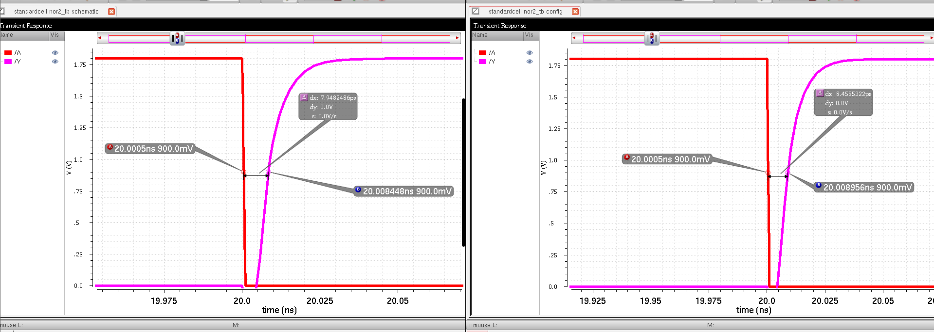
Bảng kết quả:
Thông số | Extracted | Schematic
$$t_{pdr}$$ | 8.4555322ps | 7.9482486ps

*Độ trễ cạnh xuống: trễ khi đầu ra chuyển từ mức cao xuống mức thấp
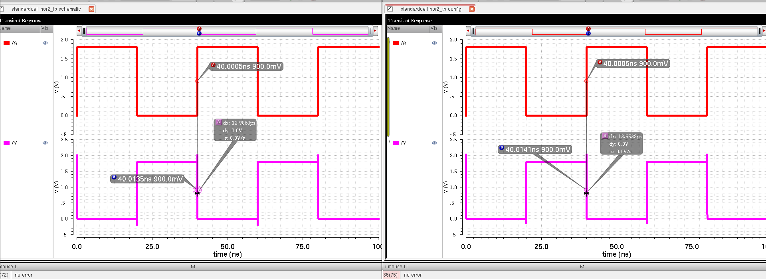

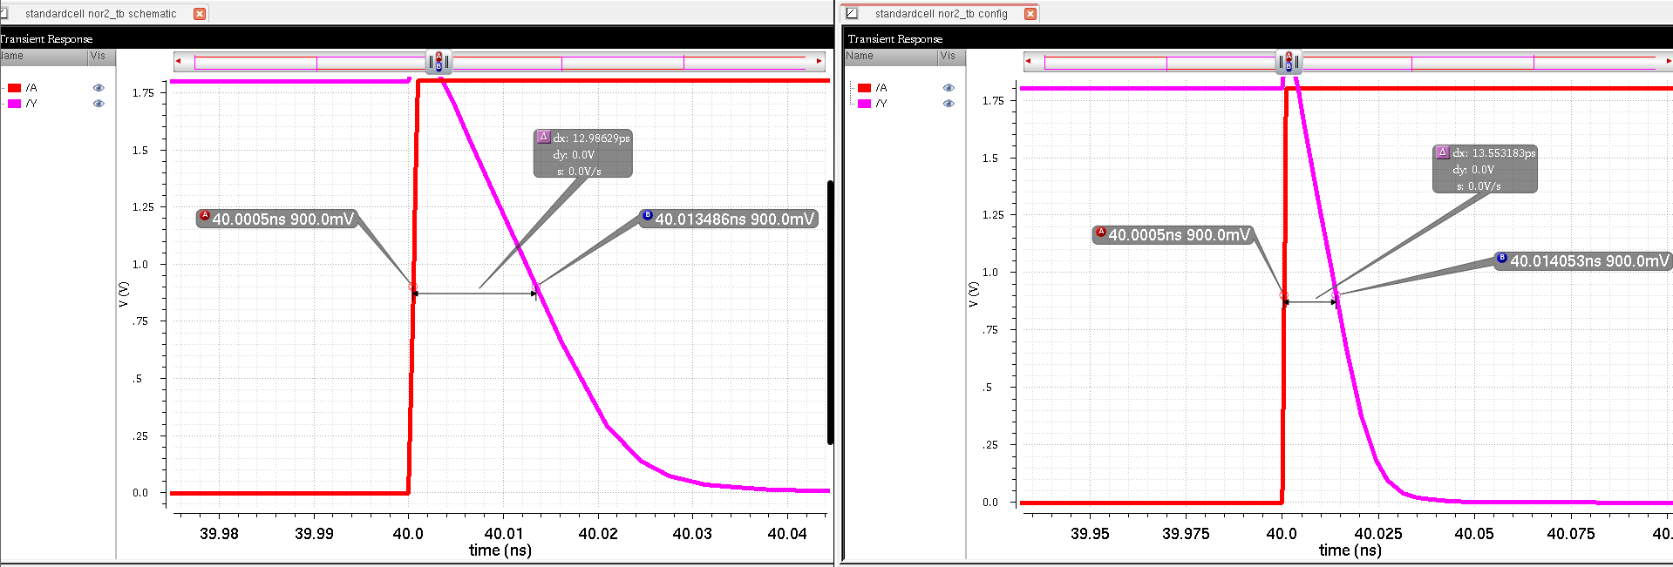
Bảng kết quả:
Thông số | Extracted | Schematic
$$t_{pdf}$$ | 13.553183ps | 12.98629ps

*Tính tpd_avg
Với Schematic Simultion:

$$t_{pd}=\frac{t_{pdh}+t_{pdf}}{2}=\frac{7.9482486ps+12.98629ps}{2}=10.4672693ps$$

Với Post-layout Simulation:

$$t_{pd}=\frac{t_{pdh}+t_{pdf}}{2}=\frac{8.4555322ps+13.553183ps}{2}= 11.004 ps$$

Bảng so sánh kết quả
Thông số | Extracted | Schematic
$$t_{pdr}$$ | 8.4555322ps | 7.9482486ps
$$t_{pdf}$$ | 13.553183ps | 12.98629ps
$$t_{pd}$$ | $$11.004 ps$$ | $$10.4672693ps$$

*Tính trễ chênh lệch:
${Δt=t}_{pd_extracted }- t_{pd_schematic }=11.004 ps$-$10.4672693ps$= 0.5367307 ps
Nhận xét kết quả:
Kết quả mô phỏng cho thấy độ trễ trung bình tpd ở chế độ extracted lớn hơn schematic nhưng mức chênh lệch rất nhỏ (≈ 0.5 ps), chứng tỏ ảnh hưởng của các phần tử ký sinh là không đáng kể. Trễ sườn lên tpdr tăng do điện dung và điện trở ký sinh sau layout, trong khi trễ sườn xuống tpdf​ giảm nhẹ, có thể do sự phân bố lại tải và đường dẫn dẫn điện sau layout.
Kết luận :
Mô phỏng post-layout cho kết quả gần tương đương schematic, cho thấy thiết kế mạch được layout tốt và các phần tử ký sinh đã được kiểm soát hiệu quả. Kết quả extracted đủ tin cậy để đánh giá hiệu năng mạch trước khi chế tạo.
5. Cổng OR:
a. Mạch Schematic
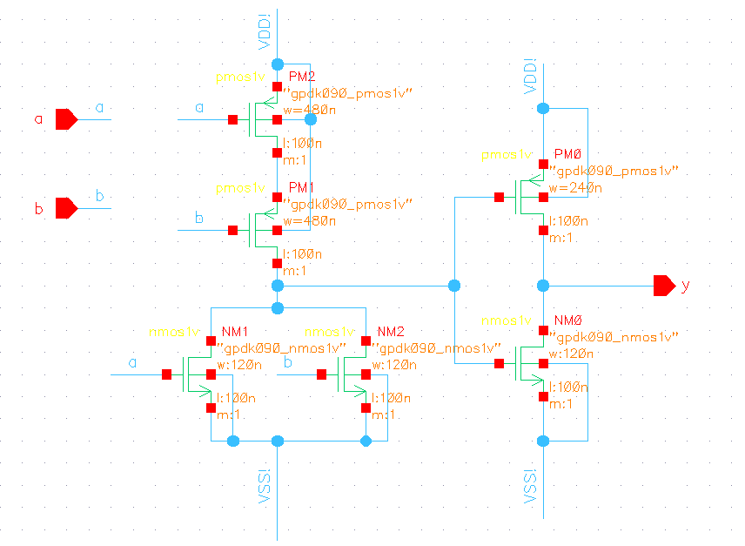

b. Kiểm tra LVS

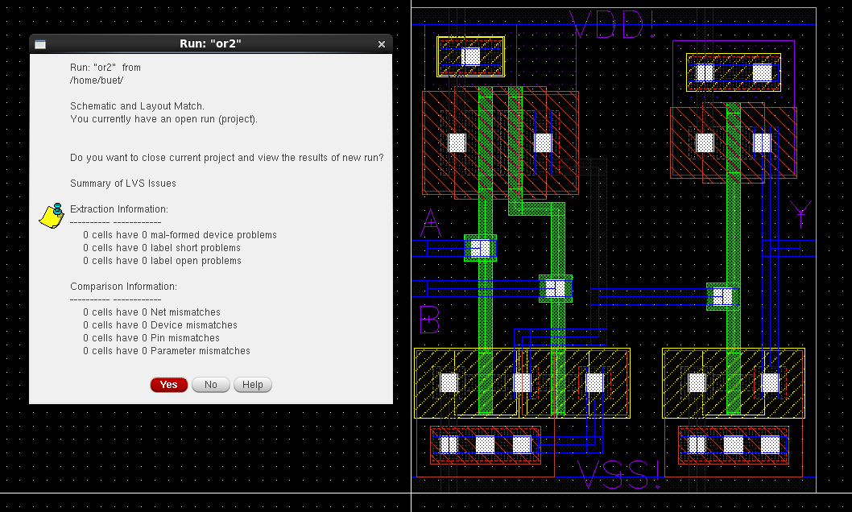

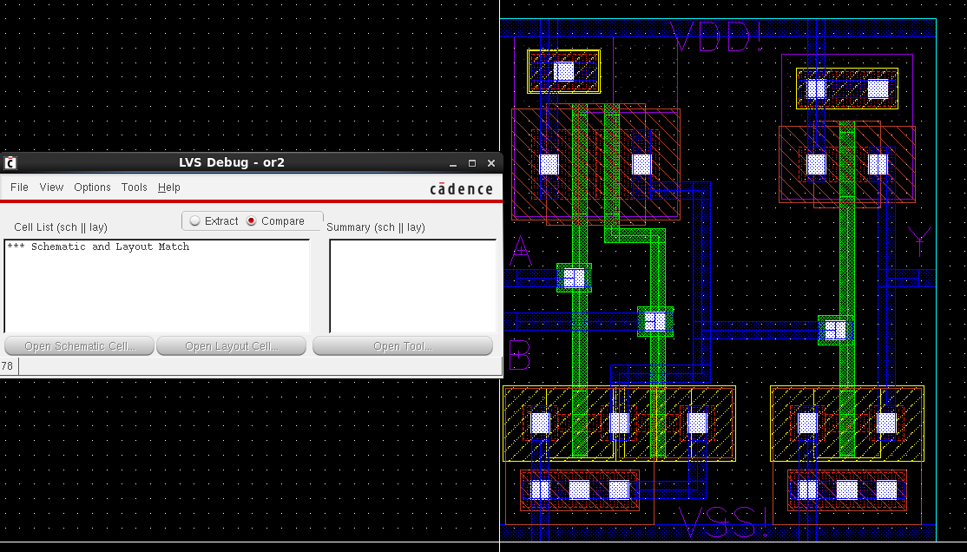
c. Tạo Extracted View ( Run RCX )

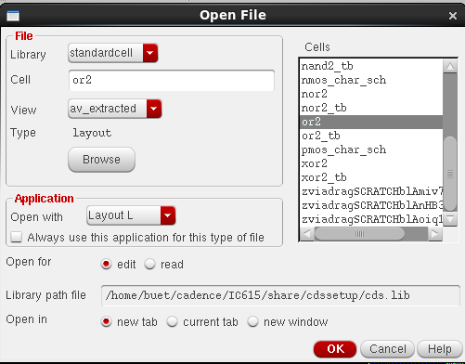

*View av_extratced
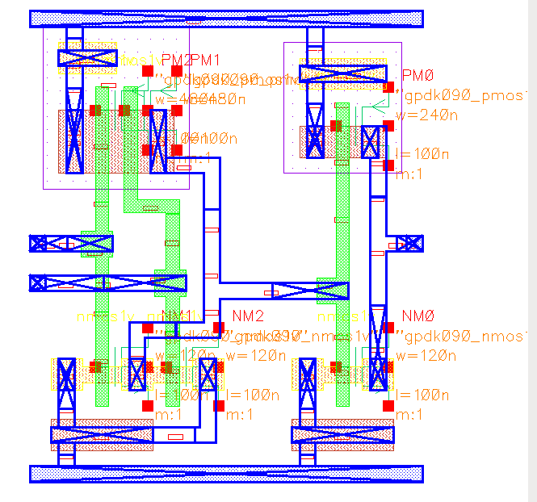

d. Dạng sóng sau khi mô phỏng
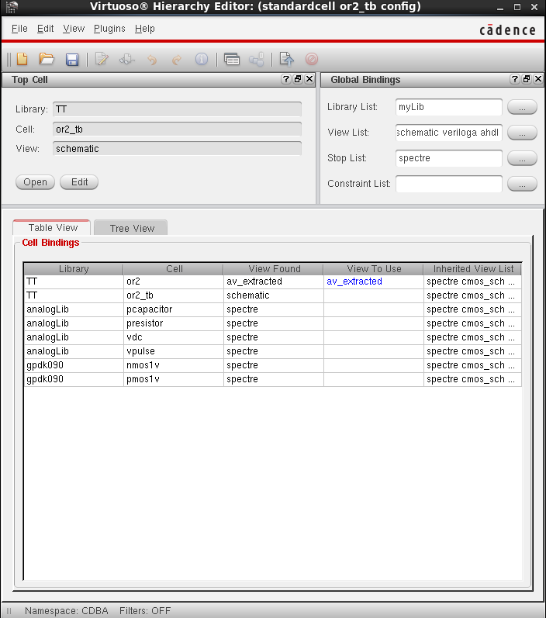
*Mạch testbench của cổng OR:
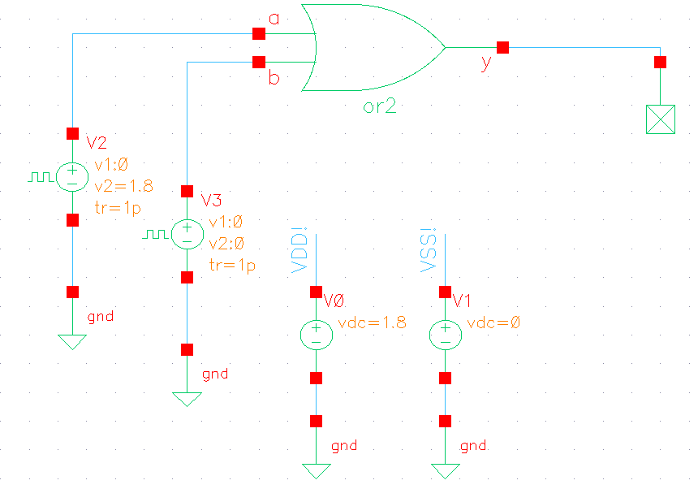

*Thiết lập các thông số:

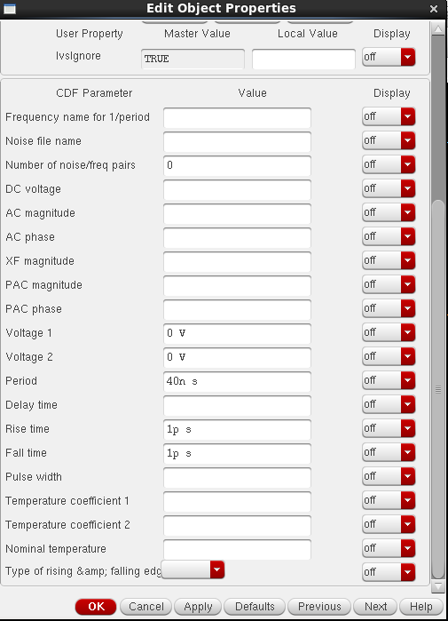
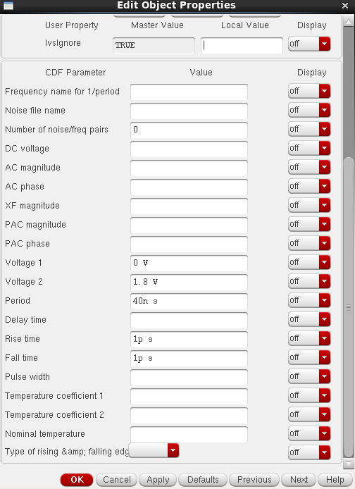

*Độ trễ cạnh lên: trễ khi đầu ra chuyển từ mức thấp lên mức cao
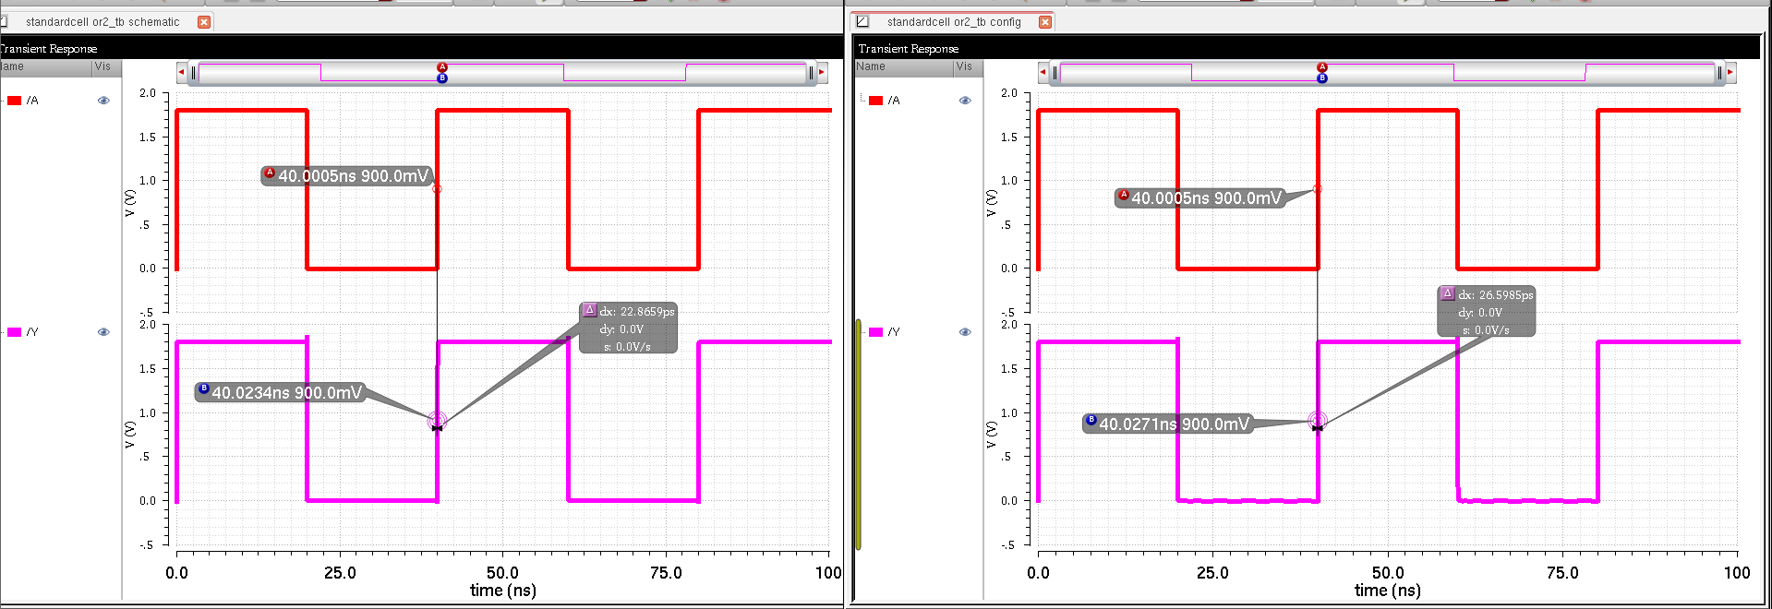

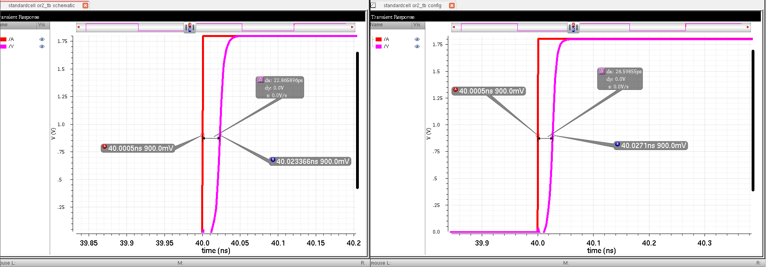

Bảng kết quả:
Thông số | Extracted | Schematic
$$t_{pdr}$$ | 26.59855ps | 22.865896ps

*Độ trễ cạnh xuống: trễ khi đầu ra chuyển từ mức cao xuống mức thấp
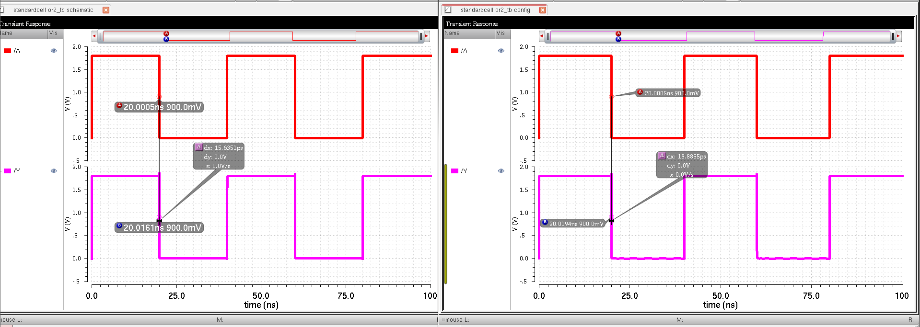

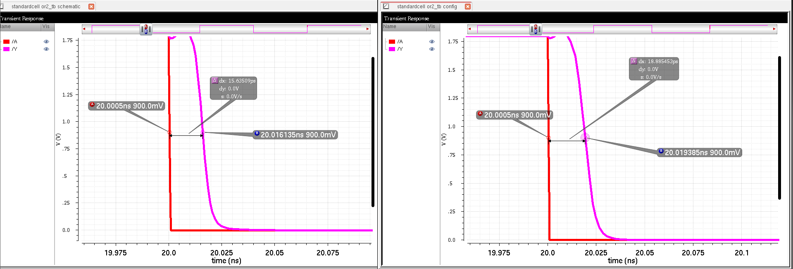

Bảng kết quả:
Thông số | Extracted | Schematic
$$t_{pdf}$$ | 18.885453ps | 15.63509ps

*Tính tpd_avg
Với Post-layout Simulation:

$$t_{pd}=\frac{t_{pdh}+t_{pdf}}{2}=\frac{26.59855ps+18.885453ps}{2}= 22.742 ps$$
Với Schematic Simultion:

$$t_{pd}=\frac{t_{pdh}+t_{pdf}}{2}=\frac{22.865896ps+15.63509ps}{2}= 19.250493 ps$$

Bảng so sánh kết quả
Thông số | Extracted | Schematic
$$t_{pdr}$$ | 26.59855ps | 22.865896ps
$$t_{pdf}$$ | 18.885453ps | 15.63509ps
$$t_{pd}$$ | $$22.742 ps$$ | $$19.250493 ps$$

*Tính trễ chênh lệch:
${Δt=t}_{pd_extracted }- t_{pd_schematic }=22.742 ps$-$19.250493 ps$= 3.492 ps
Nhận xét kết quả:
Thời gian trễ của cổng OR ở mô phỏng Extracted lớn hơn Schematic do ảnh hưởng của các phần tử ký sinh trong layout. Độ chênh lệch trễ Δt=3.492 ps là chấp nhận được, cho thấy thiết kế layout đạt yêu cầu và mạch hoạt động ổn định.
Kết luận:
Kết quả mô phỏng hậu layout của cổng OR phù hợp với mô phỏng sơ đồ nguyên lý. Mặc dù thời gian trễ tăng sau layout, mức tăng này vẫn nằm trong giới hạn cho phép, chứng tỏ thiết kế layout đạt yêu cầu và mạch hoạt động ổn định.
6. Cổng XOR:
a. Mạch Schematic

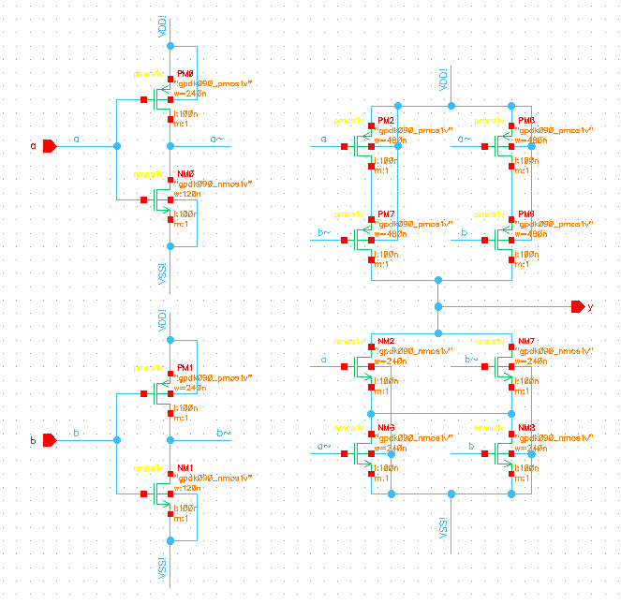
b. Kiểm tra LVS

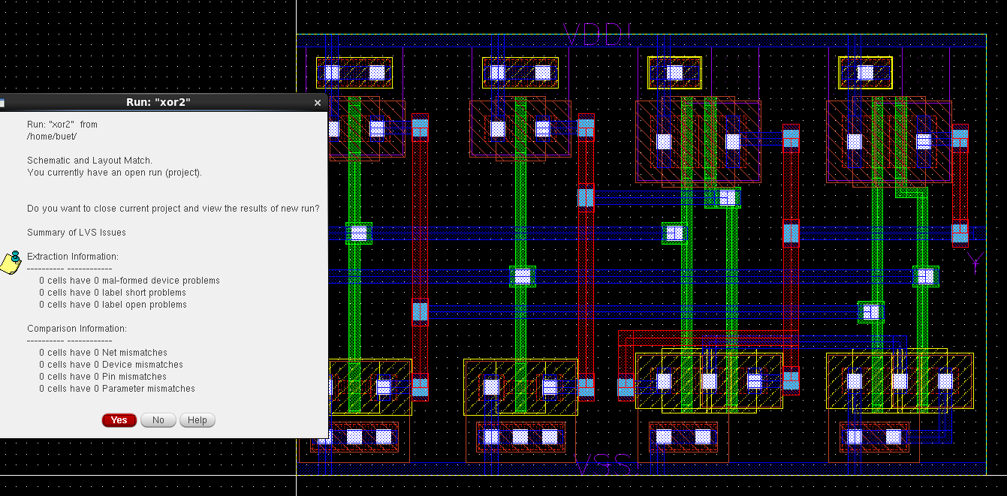

c. Tạo Extracted View ( Run RCX )
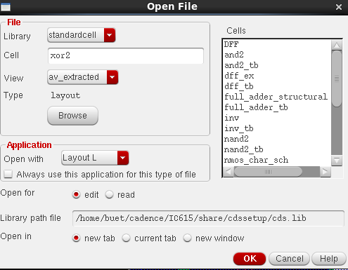

*View av_extratced
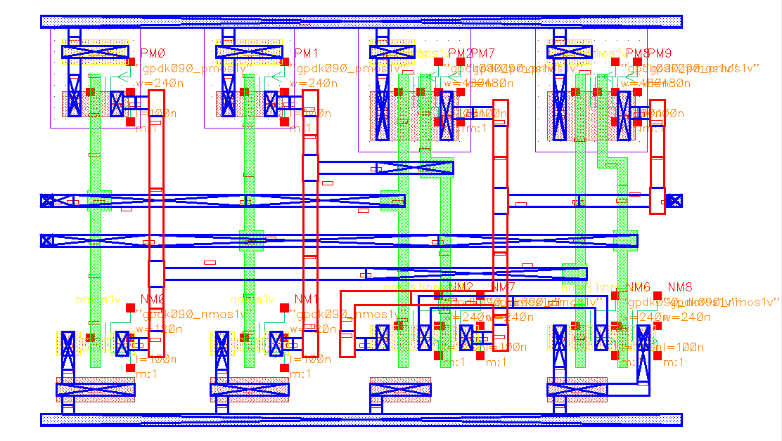

d. Dạng sóng sau khi mô phỏng:

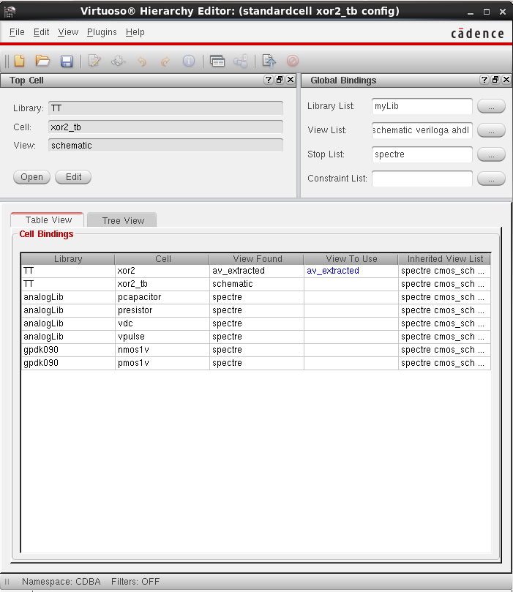
*Mạch testbench cổng XOR:
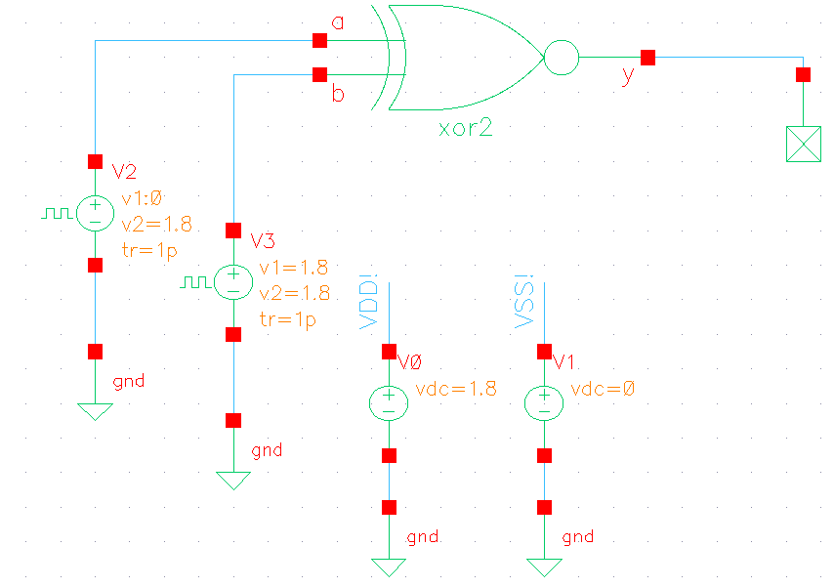
*Độ trễ cạnh lên: trễ khi đầu ra chuyển từ mức thấp lên mức cao
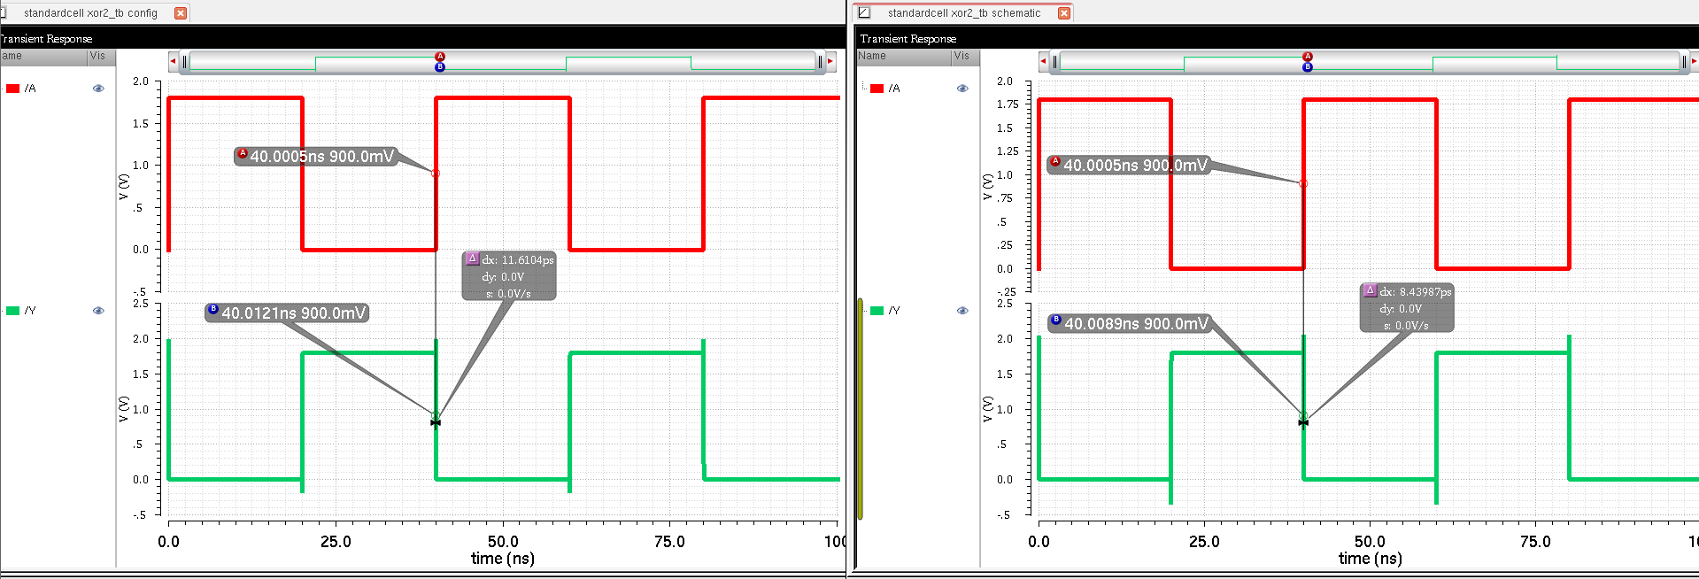

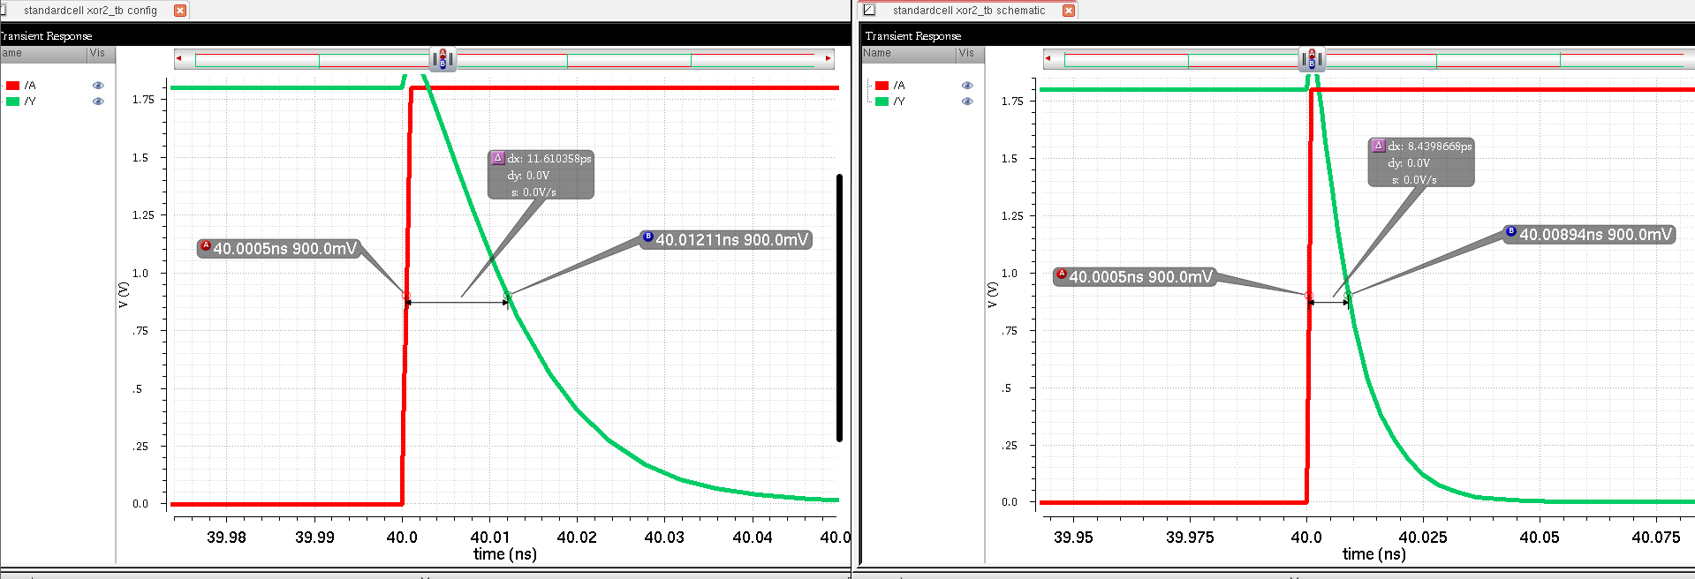

Bảng kết quả:
Thông số | Extracted | Schematic
$$t_{pdr}$$ | 11.610358ps | 8.4398668ps

*Độ trễ cạnh xuống: trễ khi đầu ra chuyển từ mức cao xuống mức thấp
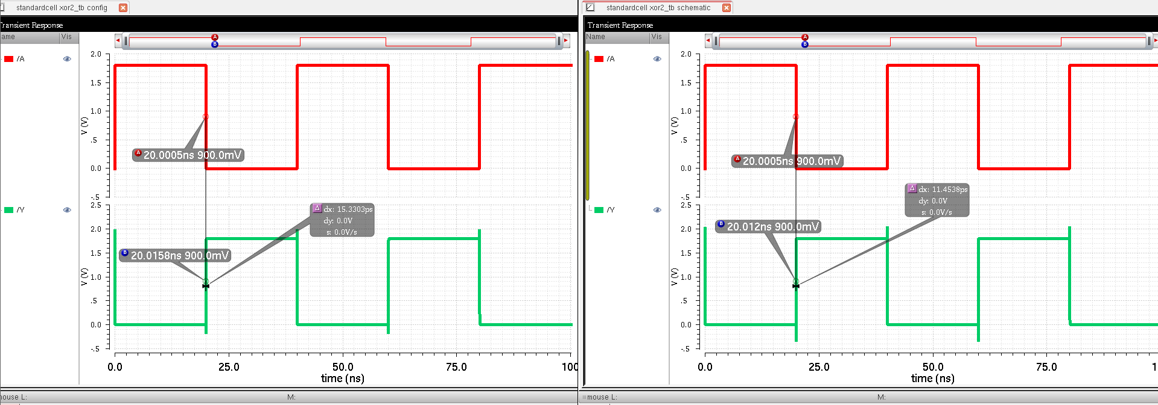

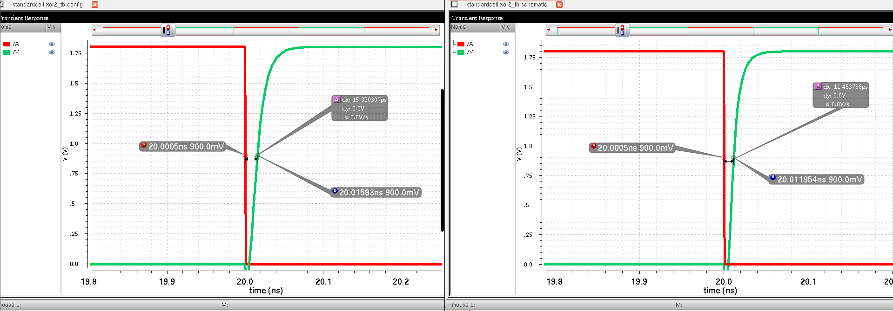
Bảng kết quả:
Thông số | Extracted | Schematic
$$t_{pdf}$$ | 15.330309ps | 11.453788ps

*Tính tpd_avg
Với Schematic Simultion:

$$t_{pd}=\frac{t_{pdh}+t_{pdf}}{2}=\frac{11.610358ps+15.330309ps}{2}= 13.4703335 ps$$

Với Post-layout Simulation:

$$t_{pd}=\frac{t_{pdh}+t_{pdf}}{2}=\frac{8.4398668ps+11.453788ps}{2}= 9.9468274 ps$$

Bảng so sánh kết quả
Thông số | Extracted | Schematic
$$t_{pdr}$$ | 11.610358ps | 8.4398668ps
$$t_{pdf}$$ | 15.330309ps | 11.453788ps
$$t_{pd}$$ | $$13.4703335 ps$$ | $$9.9468274 ps$$

*Tính trễ chênh lệch:
${Δt=t}_{pd_extracted }- t_{pd_schematic }=13.4703335 ps$-$9.9468274 ps$= 3.5235061 ps
Nhận xét kết quả:
Thời gian trễ của cổng XOR trong mô phỏng Extracted lớn hơn so với Schematic do ảnh hưởng của các phần tử ký sinh phát sinh trong quá trình layout. Mức chênh lệch trễ Δt=3.5235061 ps là không lớn và nằm trong giới hạn cho phép, cho thấy thiết kế mạch đảm bảo yêu cầu về thời gian trễ.
Kết luận:
Kết quả mô phỏng hậu layout của cổng XOR phù hợp với mô phỏng sơ đồ nguyên lý. Thiết kế layout đạt yêu cầu và mạch hoạt động ổn định về mặt thời gian trễ.

